## Universidade Federal Rural de Pernambuco Sistemas de Informação Segurança e Auditoria de Sistemas Lhaíslla Eduarda Cavalcanti Rodrigues da Silva RECIFE-PE

2023

**Damn Vulnerable Web Application - DVWA**

# **Configurações**

Acesso da VM Kali:

longin: kali-seguranca

senha: bart07

Para acessar as pastas e comandos

Para ficar com permissões de adm: sudo -i

Iniciar serviço apache: systemctl start apache2

verificar status: systemctl status apache2

sudo service mysql start

Diretório: /var/www/DVWA/setup.php

Acessar apache2, na página do navegador: 127.0.0.1/DVWA/setup.php

Quando carregar a página clicar em Logout e fazer login:

login: admin

senha: password

Configurar Burpsuite: <https://braincoke.fr/write-up/dvwa/dvwa-configure-burp/>

Referências:

Instalação: <https://youtu.be/j16iQwva5xo>

Ataques: <https://youtu.be/uYiT87RTQTo>

Play-list com a maioria dos ataques: <https://youtu.be/GmWQ1VIjd2U?list=PLHUKi1UlEgOJLPSFZaFKMoexpM6qhOb4Q>

# **Brute Force**

Um ataque de força bruta pode se manifestar de muitas maneiras diferentes. Consiste principalmente em um invasor configurando valores predeterminados, fazendo solicitações a um servidor usando esses valores e analisando a resposta. Por uma questão de eficiência, um invasor pode usar um ataque de dicionário (com ou sem mutações) ou um ataque tradicional de força bruta (com determinadas classes de caracteres, por exemplo: alfanumérico, especial, caso (insensível). Considerando um determinado método, o número de tentativas, a eficiência do sistema que conduz o ataque e a eficiência estimada do sistema que é atacado, o atacante pode calcular aproximadamente quanto tempo levará para enviar todos os valores predeterminados escolhidos.

Referência: <https://medium.com/canivete-sui%C3%A7o-hacker/dvwa-1-9-ii-e201af3f8617>

[https://www.linkedin.com/pulse/realizando-um-brute-force-com-burp-suite-felipe-mor](https://www.linkedin.com/pulse/realizando-um-brute-force-com-burp-suite-felipe-moreira-costa/?originalSubdomain=pt)

[eira-costa/?originalSubdomain=pt](https://www.linkedin.com/pulse/realizando-um-brute-force-com-burp-suite-felipe-moreira-costa/?originalSubdomain=pt)

Verificar informações da máquina:

sudo ifconfig

10.0.2.15

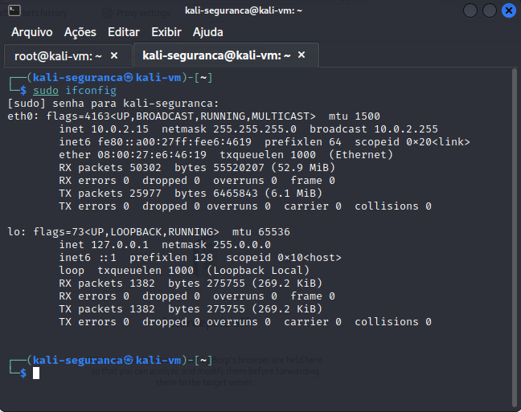

Verificar o estado da máquina:

nmap -sV 10.0.2.15

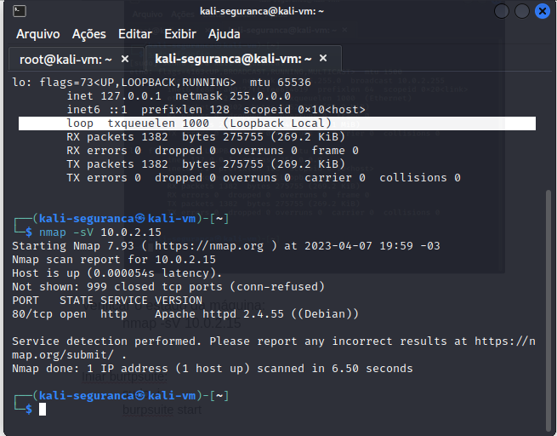

Procurar por vulnerabilidades conhecidas:

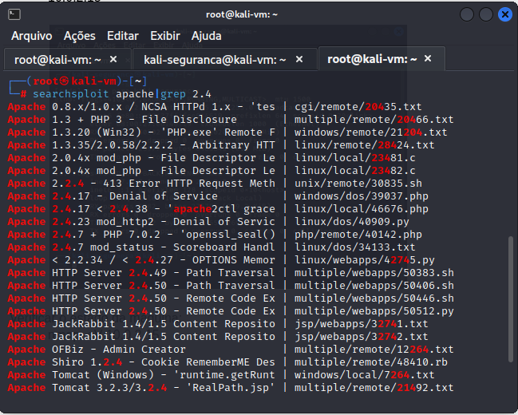

Iniar burtpsuite:

sudo -i

burpsuite start

Proxy → Mudar o status do Intercept para off( Intercept is of)

Configurar Bowser para passar no teste do buffer force:

No firefox vai em Settings → networking Settings, configurar HTTP Proxy e Port.

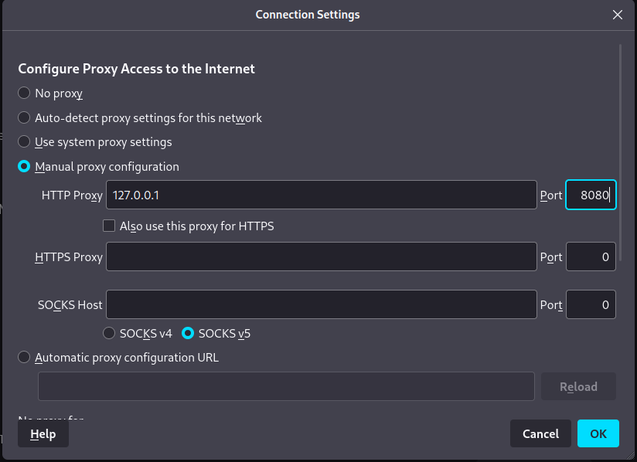

Acessar o DVWA: 127.0.0.1/DVWA

Fazer login

voltar no burpsuite e ativar a intercep is on

Adicionar uma mensagem para ser interceptada pelo buffer switch

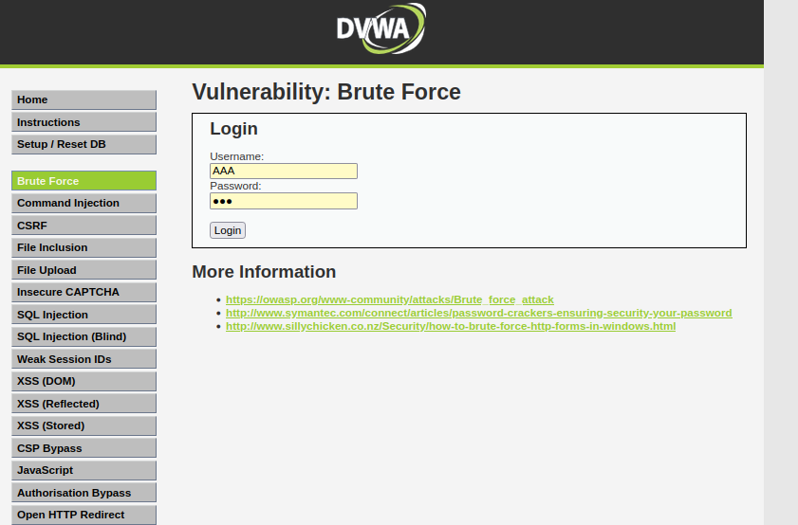

Após a página carregar do DVWA, em Intercept é exibido o envio da mensagem

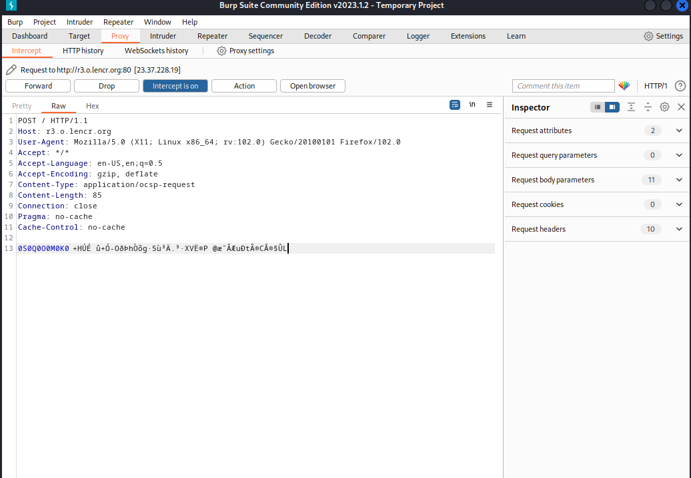

Com botão direito clicar em Send to intruder

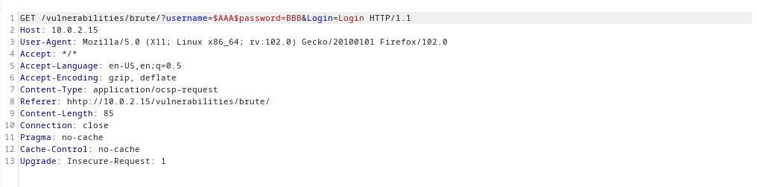

é exibido em intruder

Mudar o tipo de ataque para: Cluster bomb

E selecionar os payload



Clicar em clear para limpar o que esta marcado e não é payload

Carregando as senhas e usuários. (os arquivos do payload para serem carregados estão na pasta /Documents/worklist: são admins.txt e senhas.txt

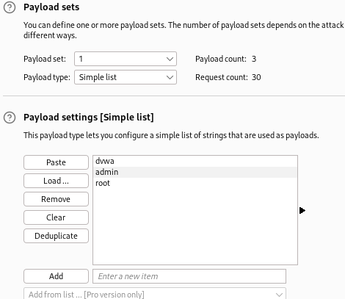

As possibilidades de senhas são inseridas

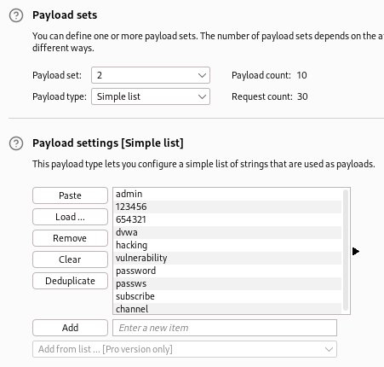

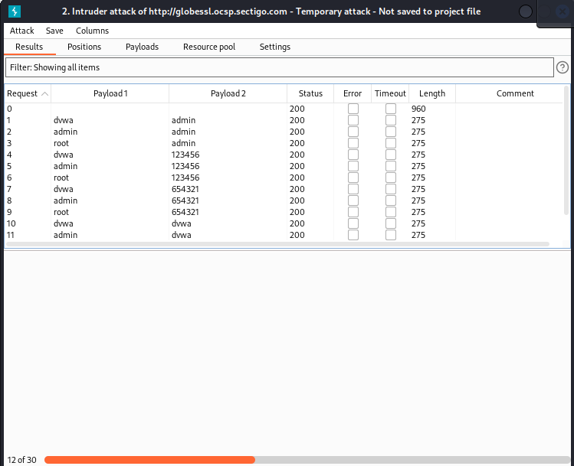

Ordenar pelo leght

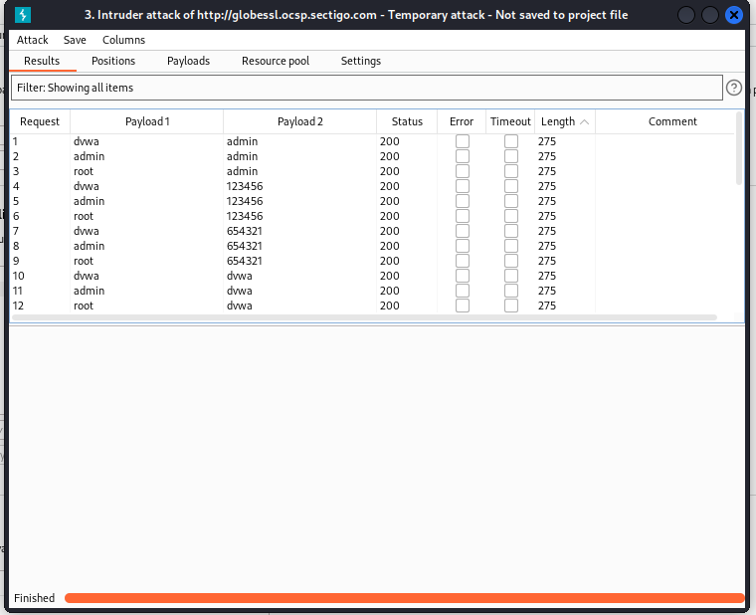

Para uma das senhas admin, foi resultante um número diferente de tamanho

após inserir a senha correta no DVWA é obtido a seguinte mensagem

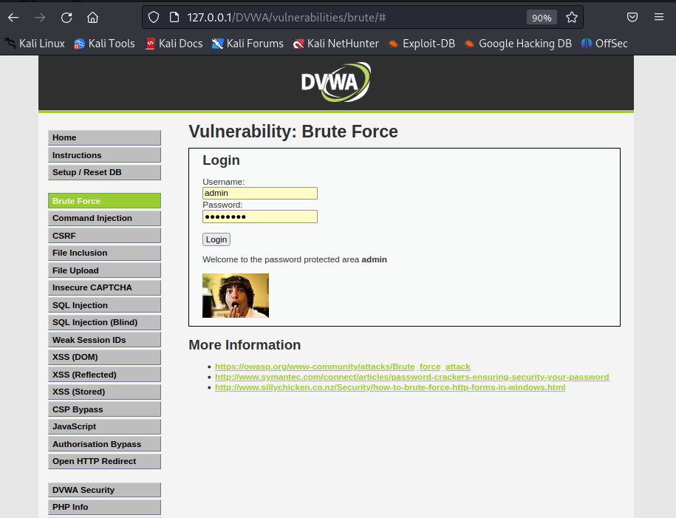

O resultado que apresentar o menor valor no campo Length, será a combinação correta para acesso.

Solução

Serviço de gateway para autenticação, com regras que identifiquem a origem da localização, que diferencie das outras, é solicitado a confirmação por e-mail do usuário.

# 

# **SQL Injection**

São inseridos os valores que correspondem ao id, nome, sobrenome, para não ter validações e puxar informações do banco de dados. O SQL injection é uma vulnerabilidade de segurança da Web que permite que um invasor interfira nas consultas que um aplicativo faz em seu banco de dados. Geralmente permite que um invasor visualize dados que normalmente não consegue recuperar. Isso pode incluir dados pertencentes a outros usuários ou quaisquer outros dados que o próprio aplicativo possa acessar. Em muitos casos, um invasor pode modificar ou excluir esses dados, causando alterações persistentes no conteúdo ou no comportamento do aplicativo. Em algumas situações, um invasor pode escalar um ataque de injeção SQL para comprometer o servidor subjacente ou outra infraestrutura de back-end ou executar um ataque de negação de serviço.

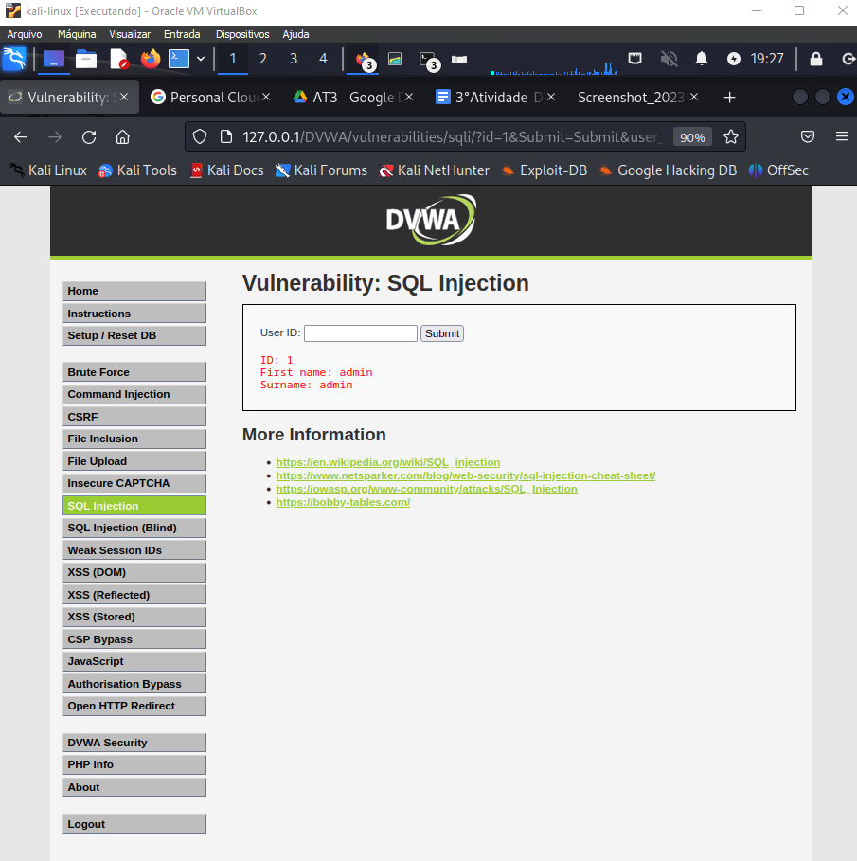

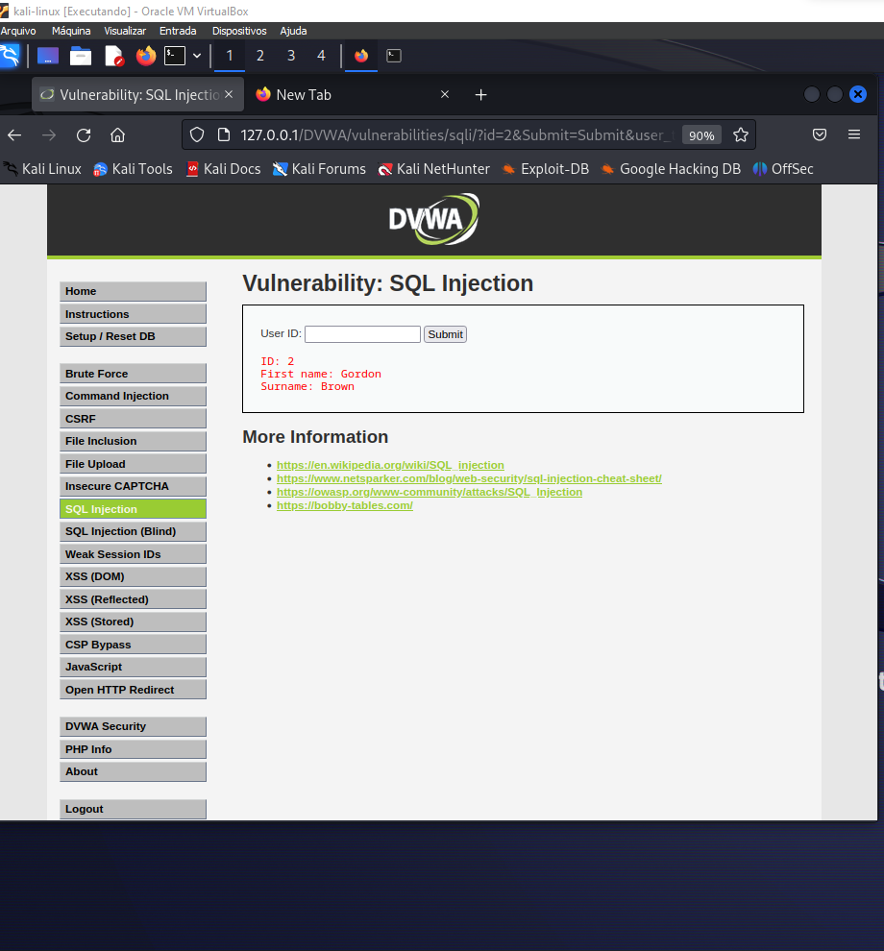

Referências :<https://youtu.be/5bj1pFmyyBA>

<https://youtu.be/5bj1pFmyyBA>

<https://medium.com/@rafaelrenovaci/dvwa-solution-sql-injection-3be3709caea4>

<https://portswigger.net/web-security/sql-injection>

Uma das consultas se obtêm os nomes das tabelas, como mostra a imagem nomes tabelas.

*1' or 1 = 1 union select null,table_name from information_schema.tables#*

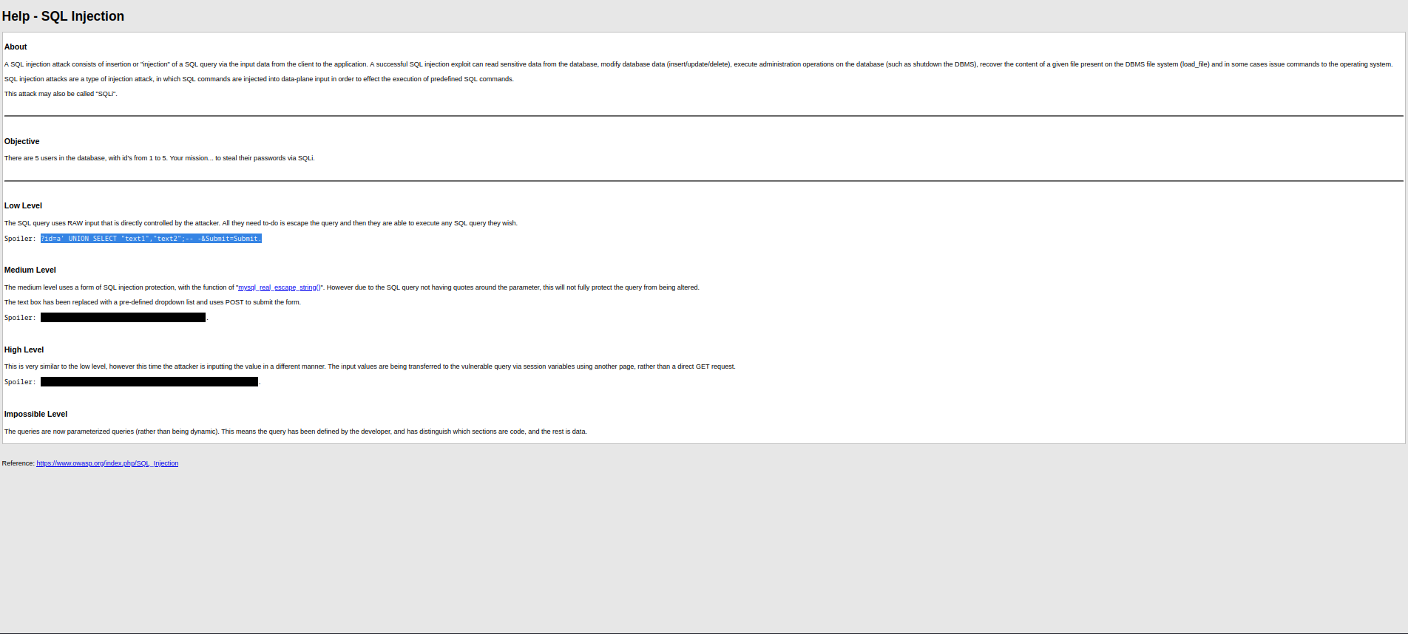

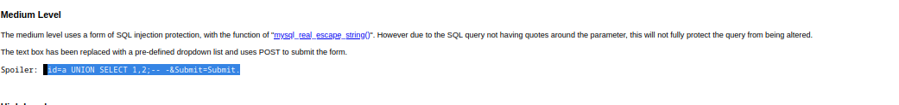



injeção de SQL pode ser detectada manualmente usando um conjunto sistemático de testes em cada ponto de entrada do aplicativo. Isso normalmente envolve:

* Enviando o caractere de aspas simples 'e procurando por erros ou outras anomalias.
* Submeter alguma sintaxe específica de SQL avaliada para o valor base (original) do ponto de entrada e para um valor diferente e procurar diferenças sistemáticas nas respostas resultantes do aplicativo.
* Enviando condições booleanas, como OR 1=1e OR 1=2, e procurando diferenças nas respostas do aplicativo.
* Enviando cargas úteis projetadas para acionar atrasos de tempo quando executadas em uma consulta SQL e procurando diferenças no tempo necessário para responder.
* Envio de cargas OAST projetadas para acionar uma interação de rede fora de banda quando executada em uma consulta SQL e monitoramento de quaisquer interações resultantes.

Outra consulta retorna informações sobre os usuários, como mostra a imagem usuarios.

*1' or 1 = 1 union select user, password from users#*

Utilizando:

1' union select group_concat(user_id,first_name,last_name),group_concat(password)

Adicionasse apenas LIMIT 1 à instrução de consulta SQL , esperando controlar apenas um resultado. Como o processo de injeção manual é basicamente o mesmo que o nível baixo , a etapa final é demonstrar os dados do download, identificando a pagina para efetuar o envio da nossa injeção.

127.0.0.1/DVWA/vulnerabilities/sqli/session-input.php#

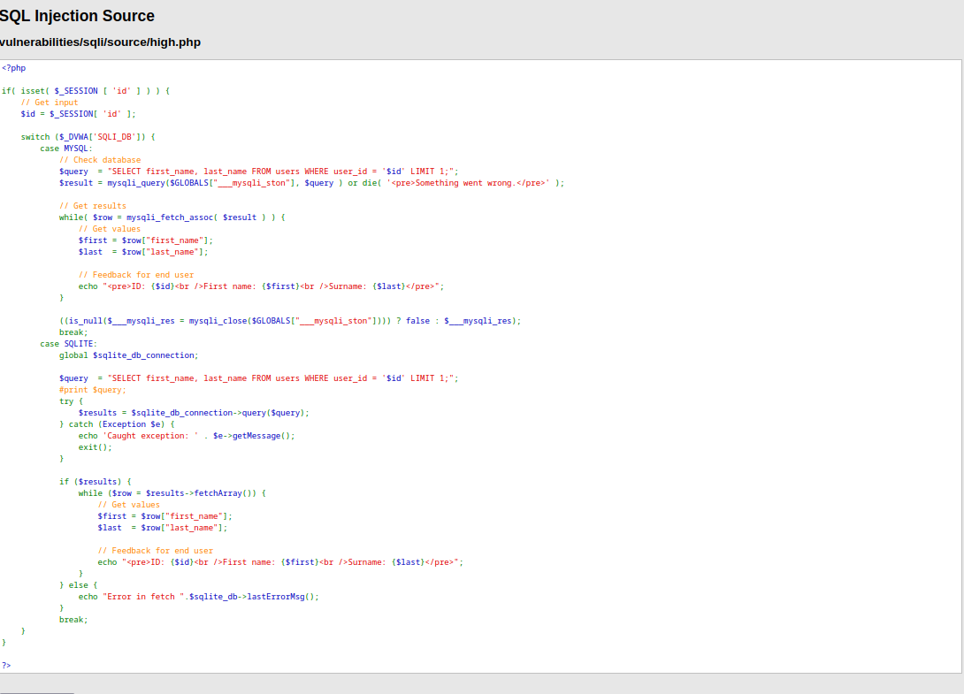

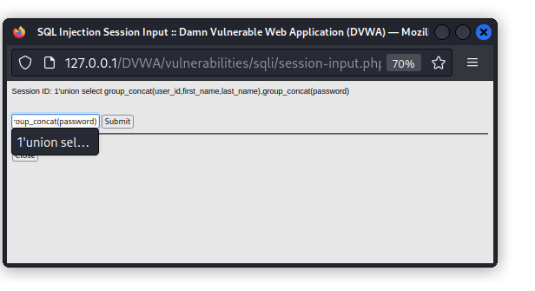

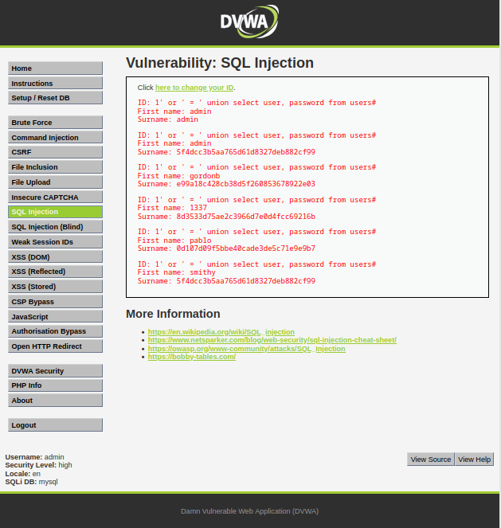

Solução

Utilizar o prepare statement, que fixa um comando SQL parametrizável.

A maioria das instâncias de injeção de SQL pode ser evitada usando consultas parametrizadas (também conhecidas como instruções preparadas) em vez de concatenação de strings na consulta.O código a seguir é vulnerável à injeção de SQL porque a entrada do usuário é concatenada diretamente na consulta:

String query = "SELECT * FROM products WHERE category = '"+ input + "'";

Statement statement = connection.createStatement();

ResultSet resultSet = statement.executeQuery(query);

Esse código pode ser facilmente reescrito de forma a impedir que a entrada do usuário interfira na estrutura da consulta:

PreparedStatement statement = connection.prepareStatement("SELECT * FROM products WHERE category = ?");

statement.setString(1, input);

ResultSet resultSet = statement.executeQuery();

# 

# **Command Injection**

O command injectio é uma vulnerabilidade web que permite com que o atacante execute comandos de terminal arbitrariamente, utilizando comandos do sistema operacional no servidor no qual roda a aplicação, sendo assim, possibilitando alcançar e explorar a aplicação como um todo, assim como seus dados.

A falha ocorre quando a aplicação envia comandos para o sistema operacional a partir de dados fornecidos pelo usuário, enviados para a aplicaçào via formulários, cookies, HTTP headers, entre outros, sendo que tais informações não recebem um tratamento ou não são validadas.Os dados fornecidos pelo usuário rodam em uma shell do sistema operacional da aplicação.O ataque é realizado graças a um espaço presente no array que retira qualquer um dos caracteres presente na “blacklist” (como na imagem blacklist), como o caractere do ‘| ’ contém um espaço a direita, ao digitar o endereço IP seguido de um com algum comando, será possível obter acesso a informações que deveriam estar indisponíveis para o usuário.

Alguns dos comandos que pode ser utilizado no ataques:

127.0.0.1 |dir

127.0.0.1 |help

Solução

Uma solução seria utilizar a função trim() na lista de caracteres, uma vez que ela retira os espaços do começo e do final de uma variável, a falha deixaria de ocorrer. Como mostrado no exemplo abaixo

$target = str_replace( array_keys( trim($substitutions) ), $substitutions, $target );

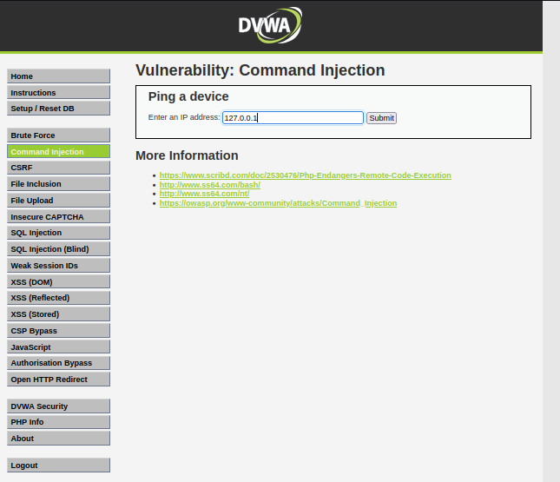

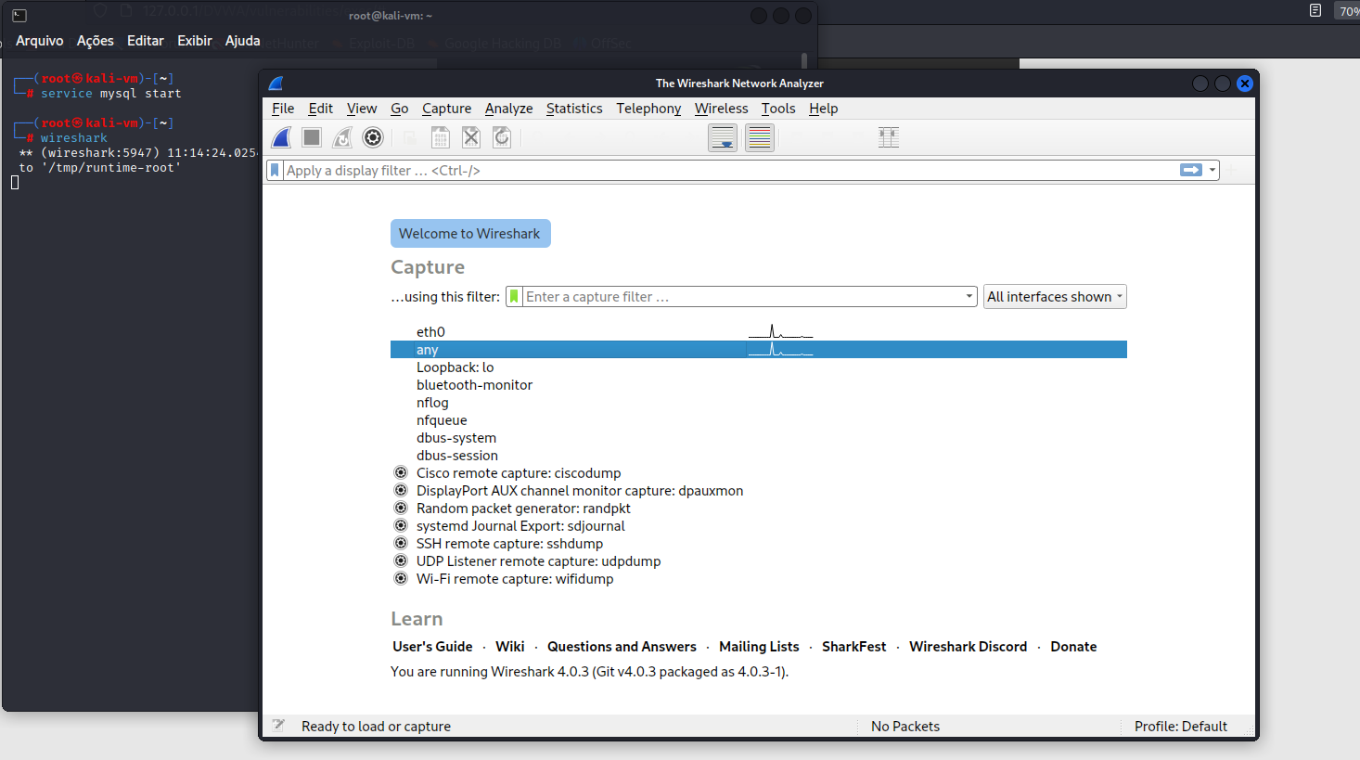

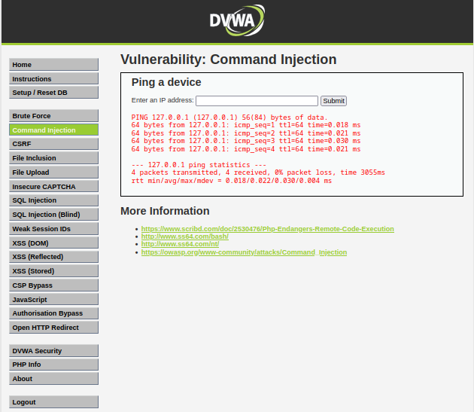

Abrindo o whireshark

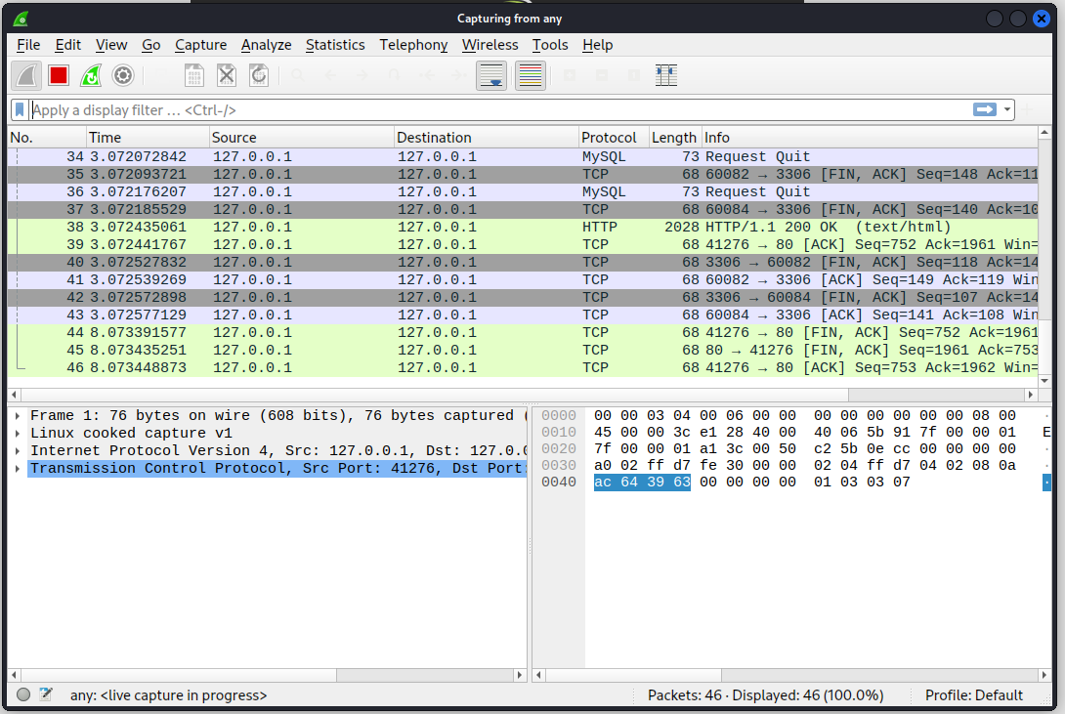

ping -c4 127.0.0.1 && ls

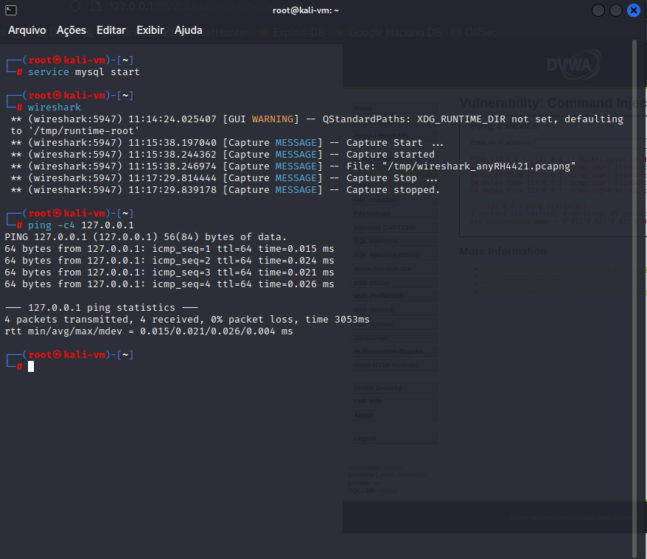

ping -c4 127.0.0.1 || ls

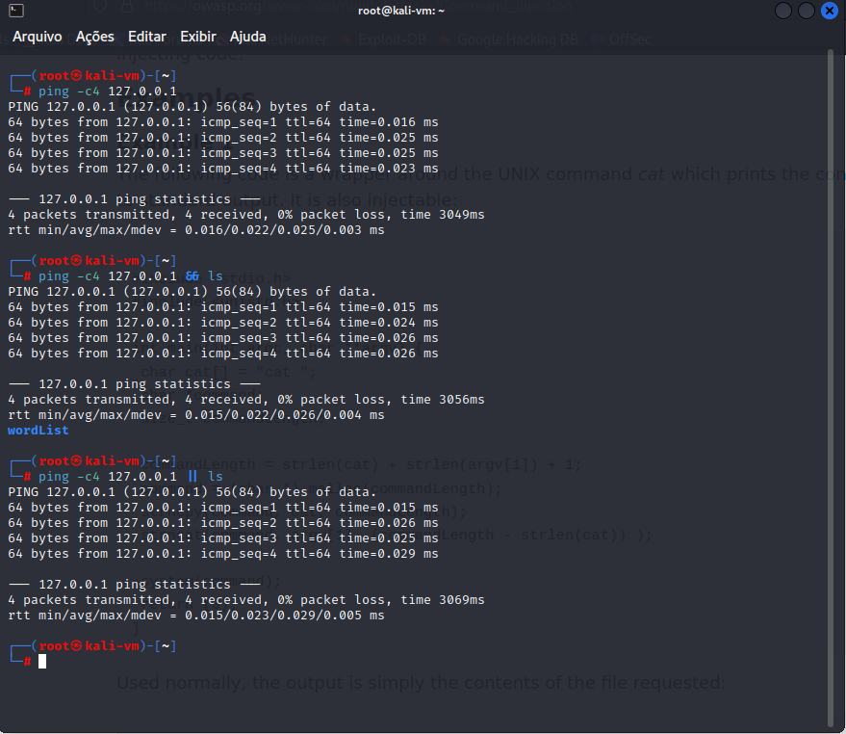

127.0.0.1 & ls

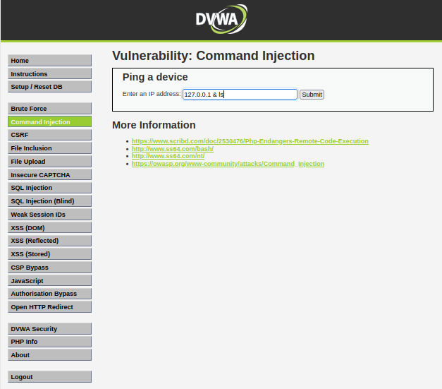

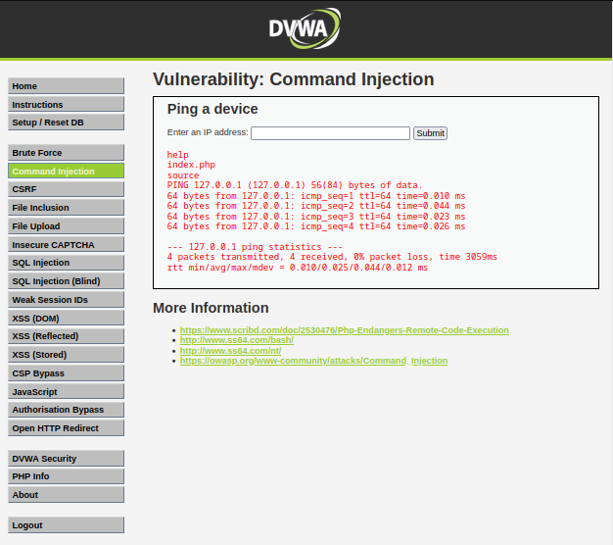

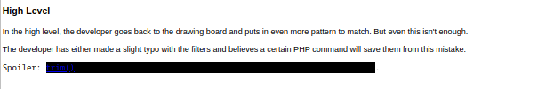

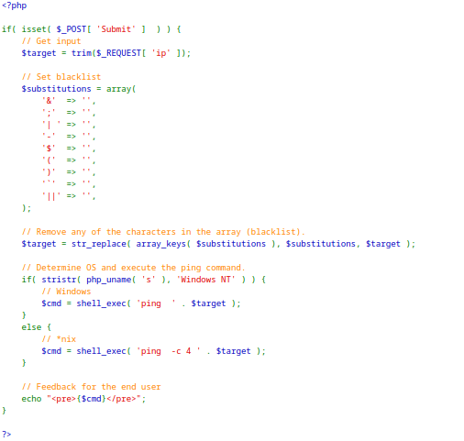

sudo cat $(ls)

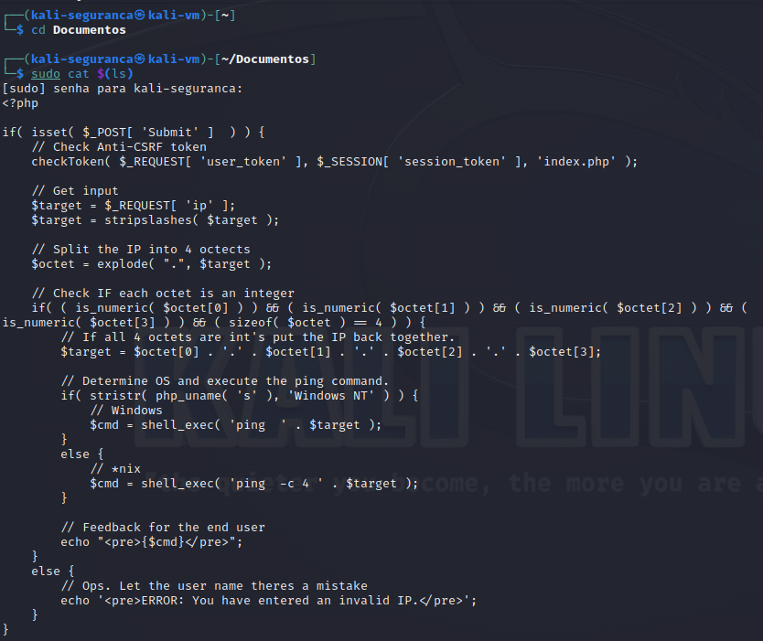

echo $(ls)

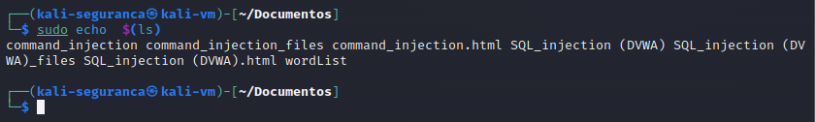

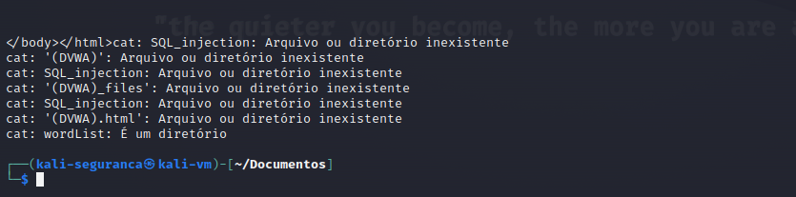

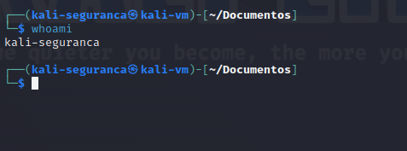

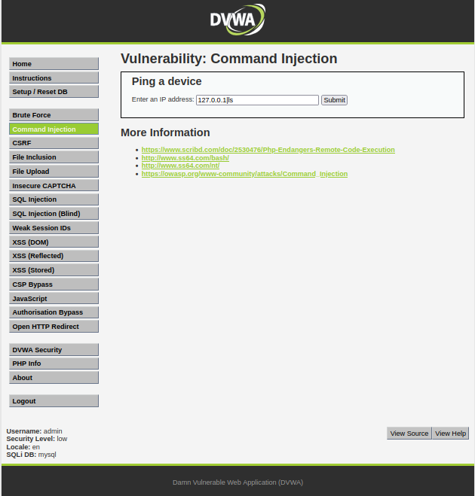

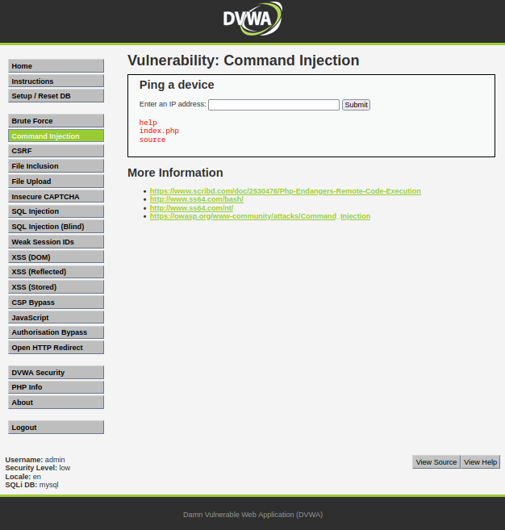

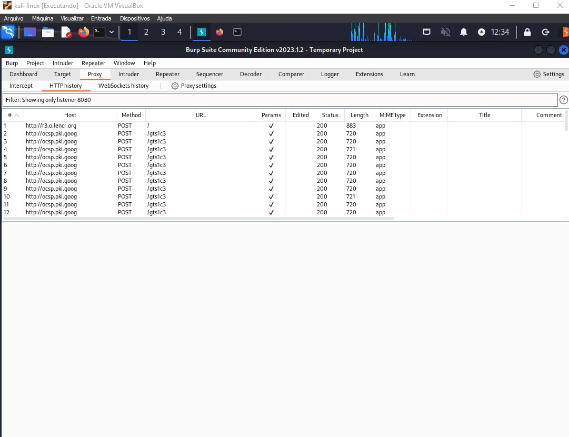

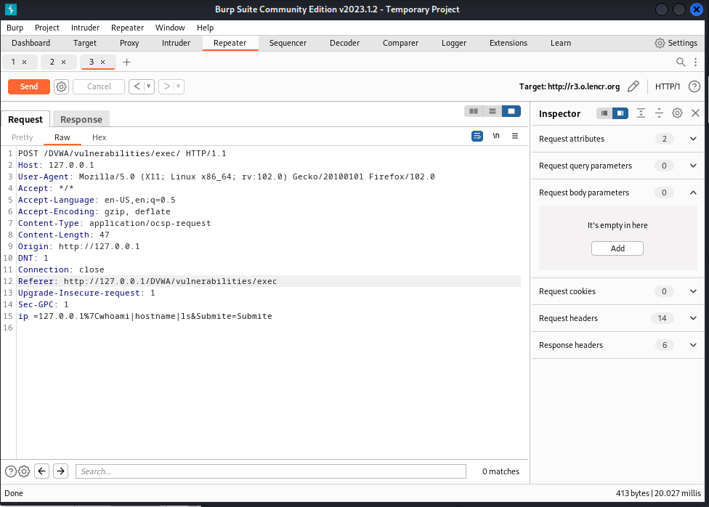

$target = str_replace( array_keys( trim($substitutions) ), $substitutions, $target );

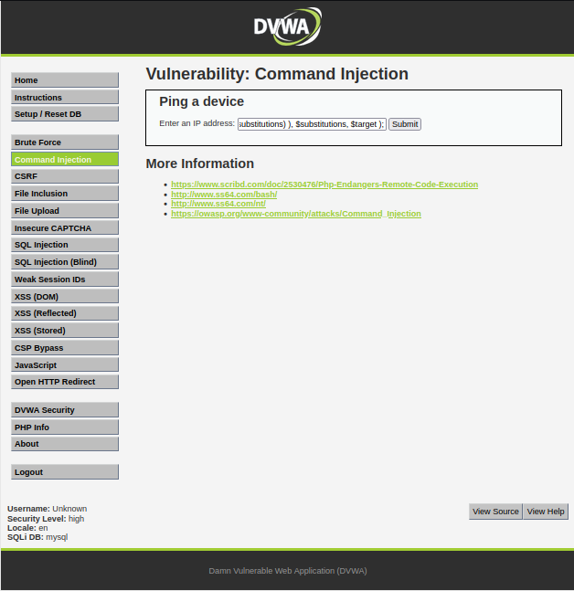

# **File inclusion**

É um ataque que permite que um invasor inclua um arquivo no servidor da Web por meio de um script php. Essa vulnerabilidade surge quando um aplicativo da Web permite que o cliente envie entrada em arquivos ou carregue arquivos no servidor. Uma vulnerabilidade de inclusão de arquivo é diferente de um ataque de travessia de diretório genérico, pois a travessia de diretório é uma forma de obter acesso não autorizado ao sistema de arquivos e uma vulnerabilidade de inclusão de arquivo subverte como um aplicativo carrega o código para execução. A exploração bem-sucedida de uma vulnerabilidade de inclusão de arquivo resultará na execução remota de código no servidor Web que executa o aplicativo Web afetado.

Isso pode levar aos seguintes ataques:

1. Execução de código no servidor web
2. Ataques de script entre sites (XSS)
3. Negação de serviço (DOS)
4. Ataques de manipulação de dados

Referência: <https://medium.com/@manjuteju008/understanding-file-inclusion-attack-using-dvwa-web-application-30d06846c269>

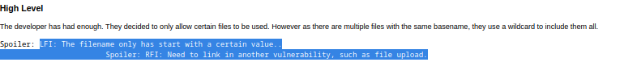

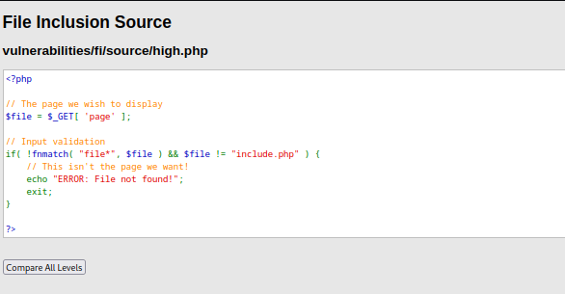

Acessar file:///etc/passwd

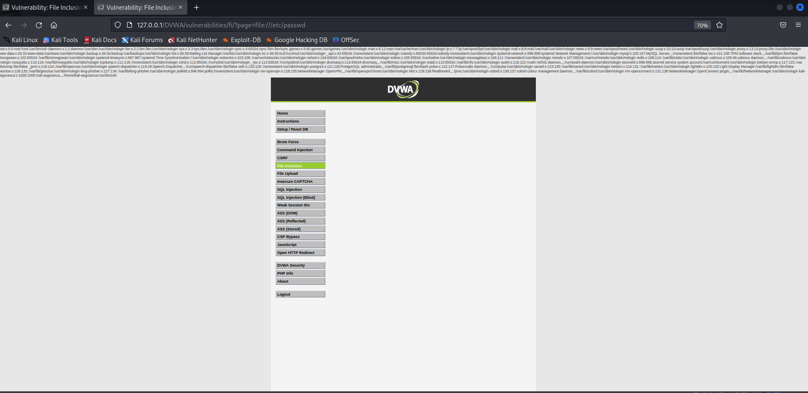

Acessar o diretório:

<http://127.0.0.1/DVWA/vulnerabilities/fi/?page=file:////var/www/html/DVWA/hackable/flags/fi.php>

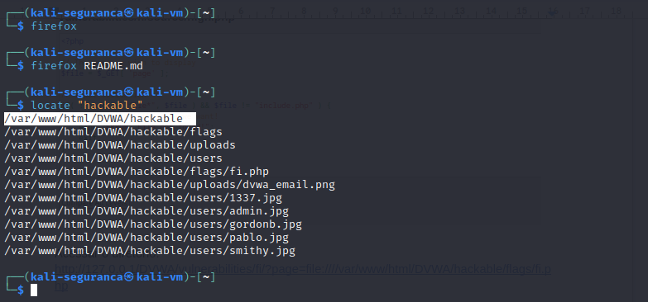

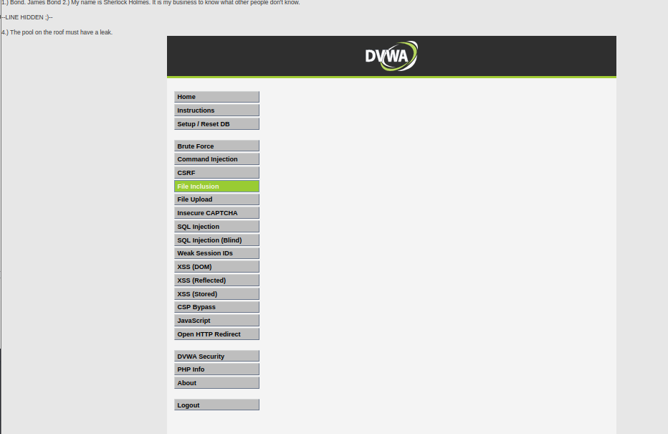

Soluções: *Pontos para proteger contra a vulnerabilidade de inclusão de arquivo*

1. Forte validação de entrada.
2. Uma lista branca de entradas aceitáveis.
3. Rejeitar quaisquer insumos que não estejam em estrita conformidade com as especificações.
4. Para nomes de arquivos, use uma lista de permissões rigorosa que limite o conjunto de caracteres a ser usado.
5. Excluir separadores de diretório como “/”.
6. Use uma lista branca de extensões de arquivo permitidas.
7. Endurecimento do ambiente.
8. Desenvolva e execute seu código nas versões mais recentes do PHP disponíveis.
9. Configure seus aplicativos PHP para que não use register_globals.
10. Execute seu código usando os privilégios mais baixos.

Não apresenta uma restrição de arquivo php, busca qualquer arquivo na condição. O file pode indicar o início de um diretório, no primeiro passo o hacker consegue listar os diretórios da máquina.

# **Insecure CAPTCHA**

Referência: <https://christovitohidajat.medium.com/insecure-captcha-dvwa-hacking-for-unsafe-verification-process-8d0d938eb9e9>

É um tipo de teste de desafio-resposta usado em computação para determinar se o usuário é humano ou não.Etapas de verificação são chamadas de teste de Turing público completamente automatizado para diferenciar computadores e humanos ou simplesmente CAPTCHA .É resultado de um modelo treinado a partir de uma enorme quantidade de dados de algumas de nossas atividades mais comuns, até a forma como movemos o mouse na tela do computador, principalmente para o CAPTCHA “Não sou um robô”. Os robôs tendem a trabalhar automaticamente por meio de um programa em que clicam em determinados botões sem o movimento do mouse, ao contrário do que os humanos reais fazem.

Acessar: <https://www.google.com/recaptcha/admin/create>

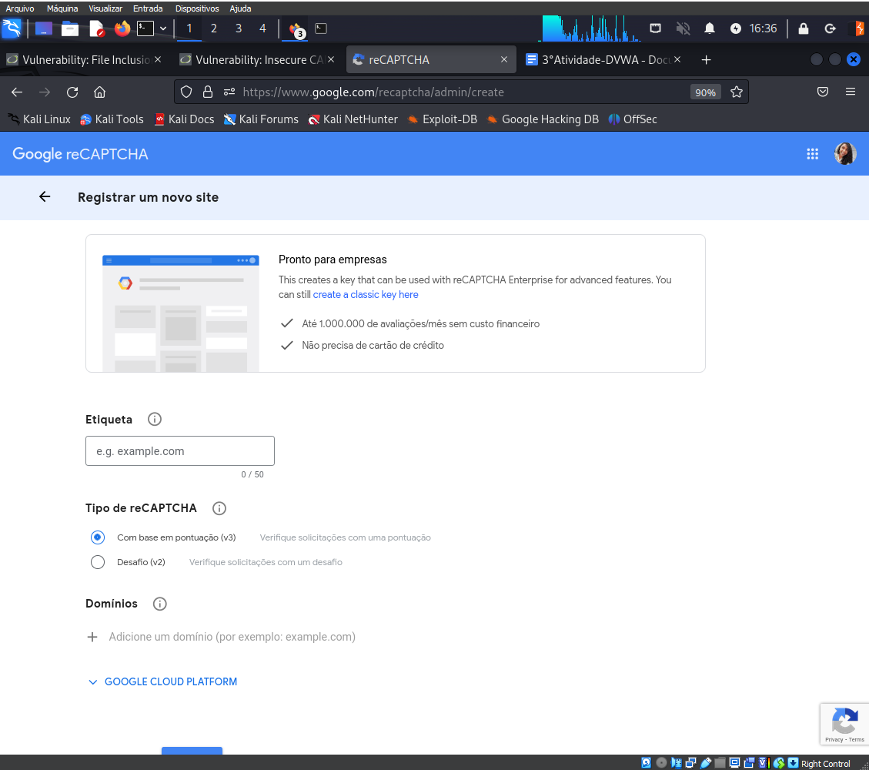

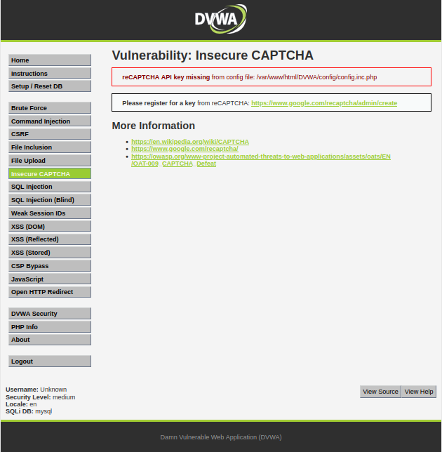

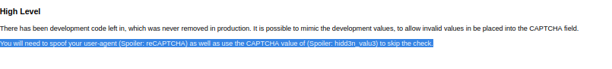

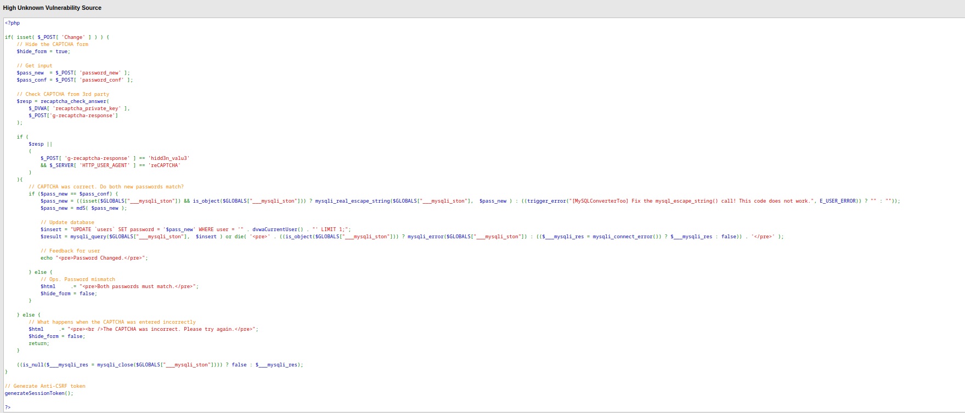

Definir o domino: 127.0.0.1

Tipo de recaptcha: desafio 2, marcar a flag Caixa de seleção “Não sou um robô”

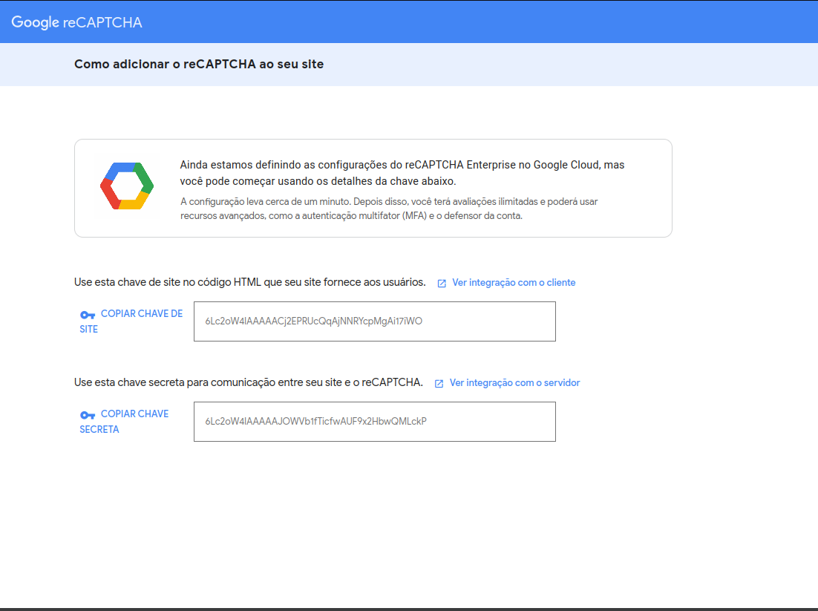

Acessar o arquivo /var/www/html/DVWA/config/config.inc.php

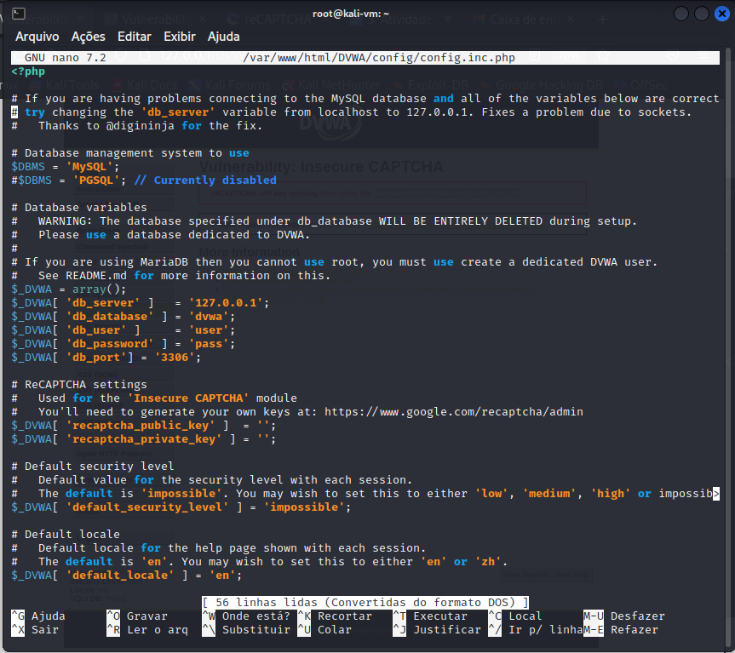

Colar a chave publica em $_DVWA['recaptcha_public_key']

Chave publica : 6Lc2oW4lAAAAACj2EPRUcQqAjNNRYcpMgAi17iWO

Colar chave privada em $_DVWA['recaptcha_private_key]

Chave privada 6Lc2oW4lAAAAAJOWVb1fTicfwAUF9x2HbwQMLckP

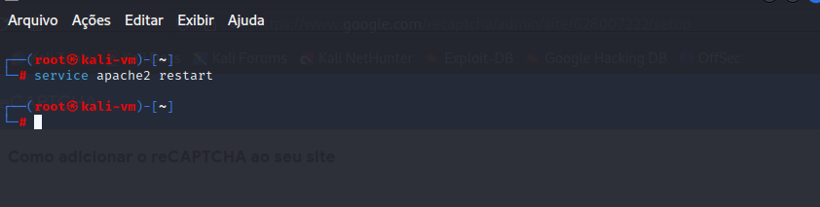

Fechar página do recapcha

e recarregar página do DVWA e inserir senha: password

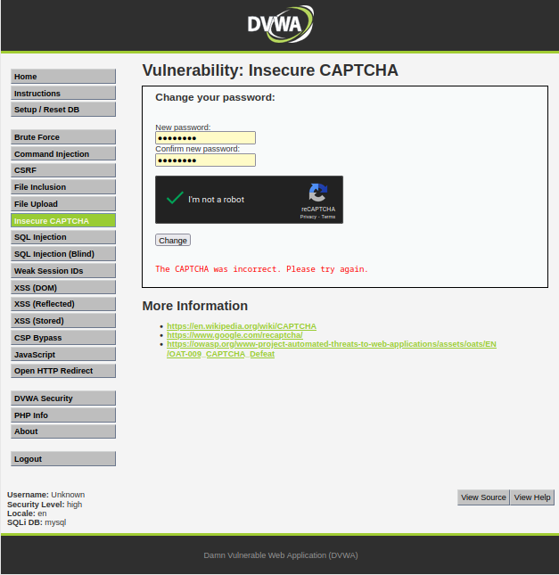

Marcar a imagem do capcha que é pedida

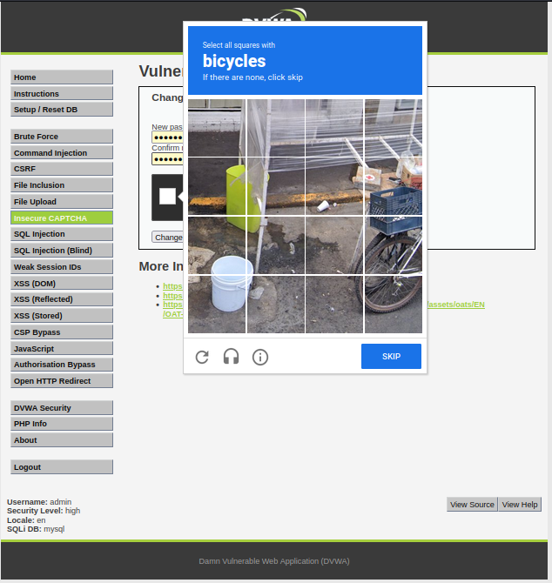

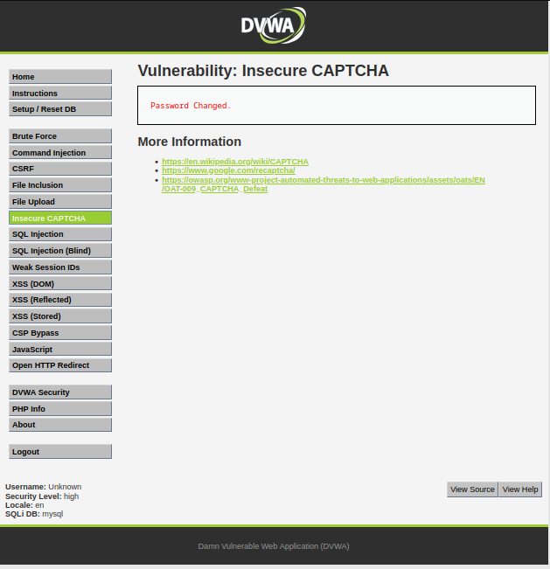

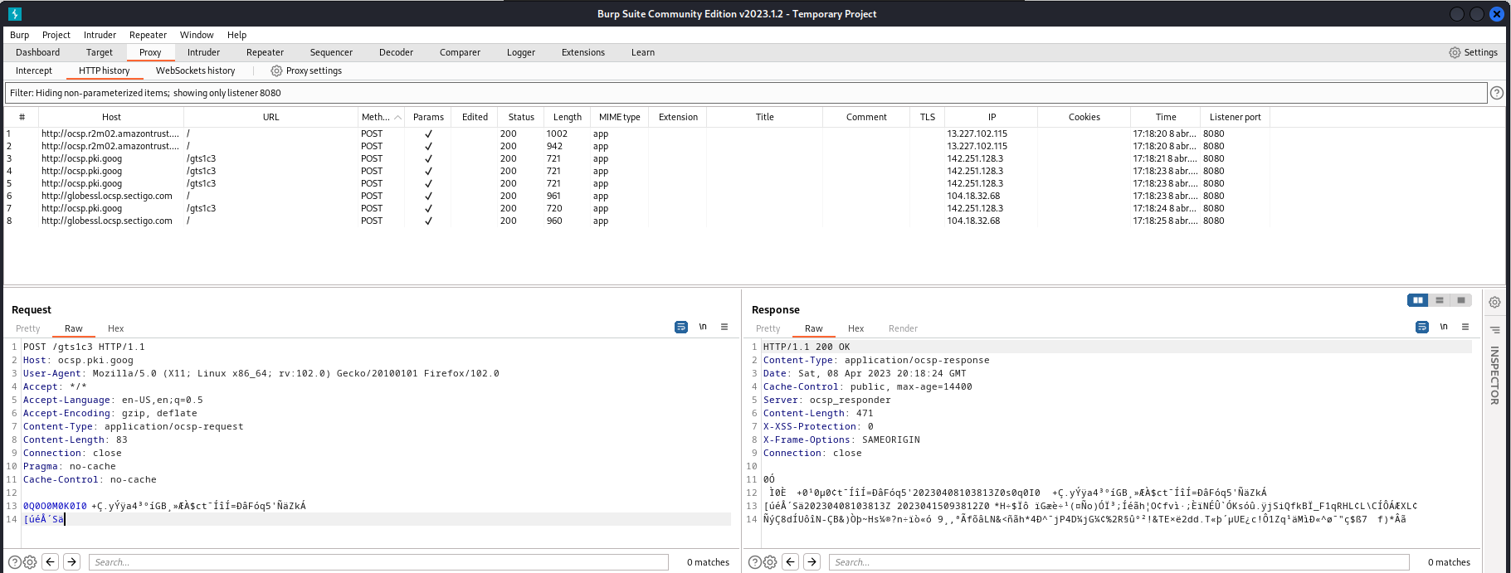

Insira o User-Agent: reCPTCH

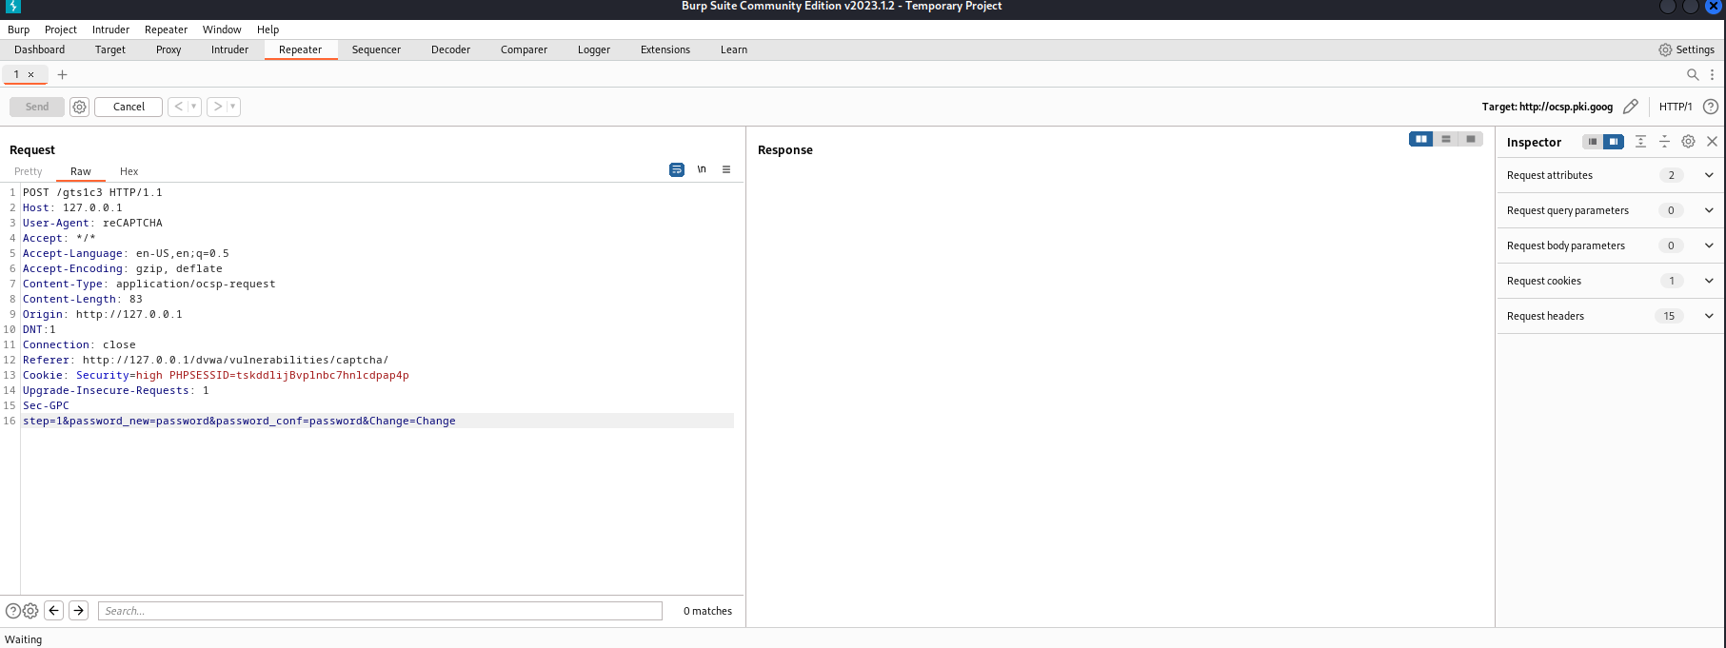



Se o parâmetro do agente do usuário ou o cabeçalho HTTP não for igual ao reCAPTCHA, o sistema considerará que a verificação falhou e, portanto, não passará no CAPTCHA. Além disso, o valor do parâmetro g-recaptcha-response deve ser igual a hidd3n_valu3 conforme indicado no código

Neste ataque, se falsifica o user-agent reCAPTCHA ,e usa o valor CAPTCHA de hidd3n_valu3 para ignorar a verificação.

*<!-- **DEV NOTE** Response: 'hidd3n_valu3' && User-Agent: 'reCAPTCHA' **/DEV NOTE** -->.*

Possibilita testar substituindo o valor “hidd3n_valu3” no parâmetro 'g-recaptcha-response' e o valor “reCAPTCHA” no 'user-agent' (responsável pela requisição da aplicação) será possível realizar a requisição e alterar a senha.

*Solução*

Remover o comentário que permite o ataque e melhorar o código para que a verificação das informações e do CAPTCHA sejam realizados em conjunto.

# **Weak Session IDs**

Referência: <https://medium.com/hacker-toolbelt/dvwa-1-9-weak-session-cookie-analysis-with-burp-suite-c55399a26f0f>

Descobre-se o formato do valor que está sendo usado como entrada para gerar os valores.Sinalizadores extras foram adicionados ao cookie, não afeta o desafio, mas destaca proteções extras que podem ser adicionadas para proteger os cookies.

Para o gerenciamento de sessões através da Implementação dos conceitos de confusão e difusão, que são decisivos para a força dos IDs, que contam com a aleatoriedade, dispersão e prolongando o comprimento de um ID de sessão mais seguro.

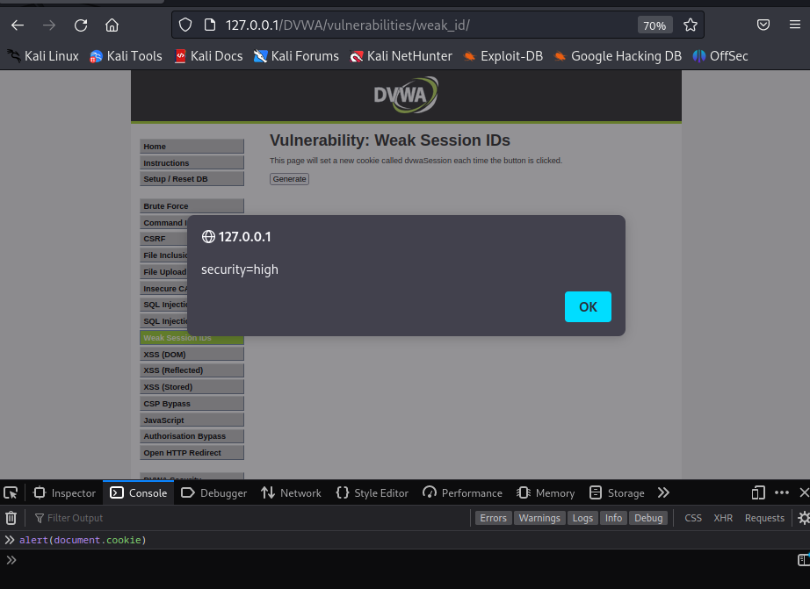

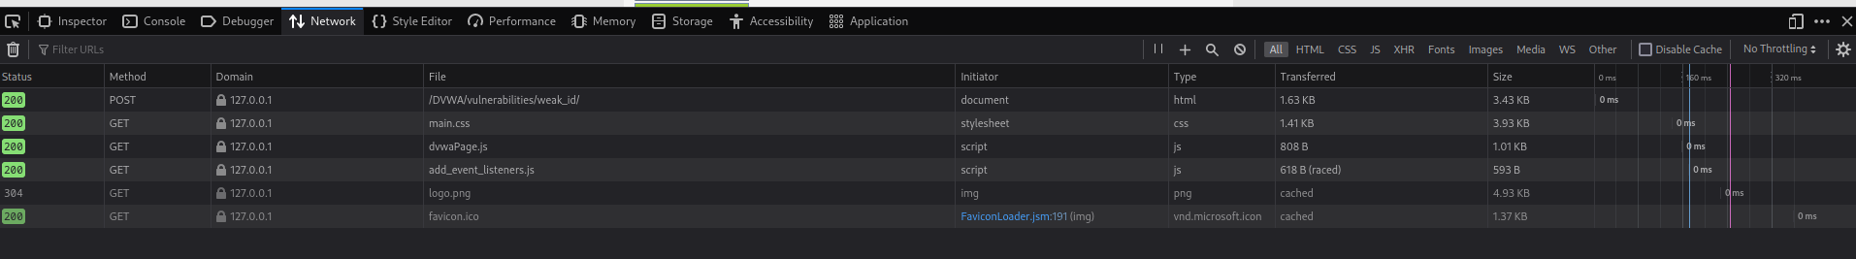

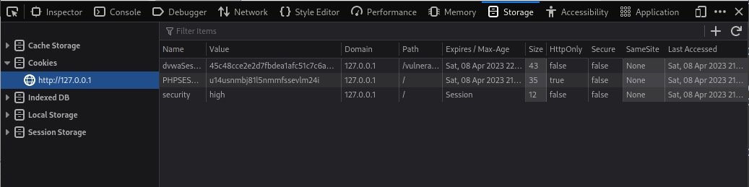

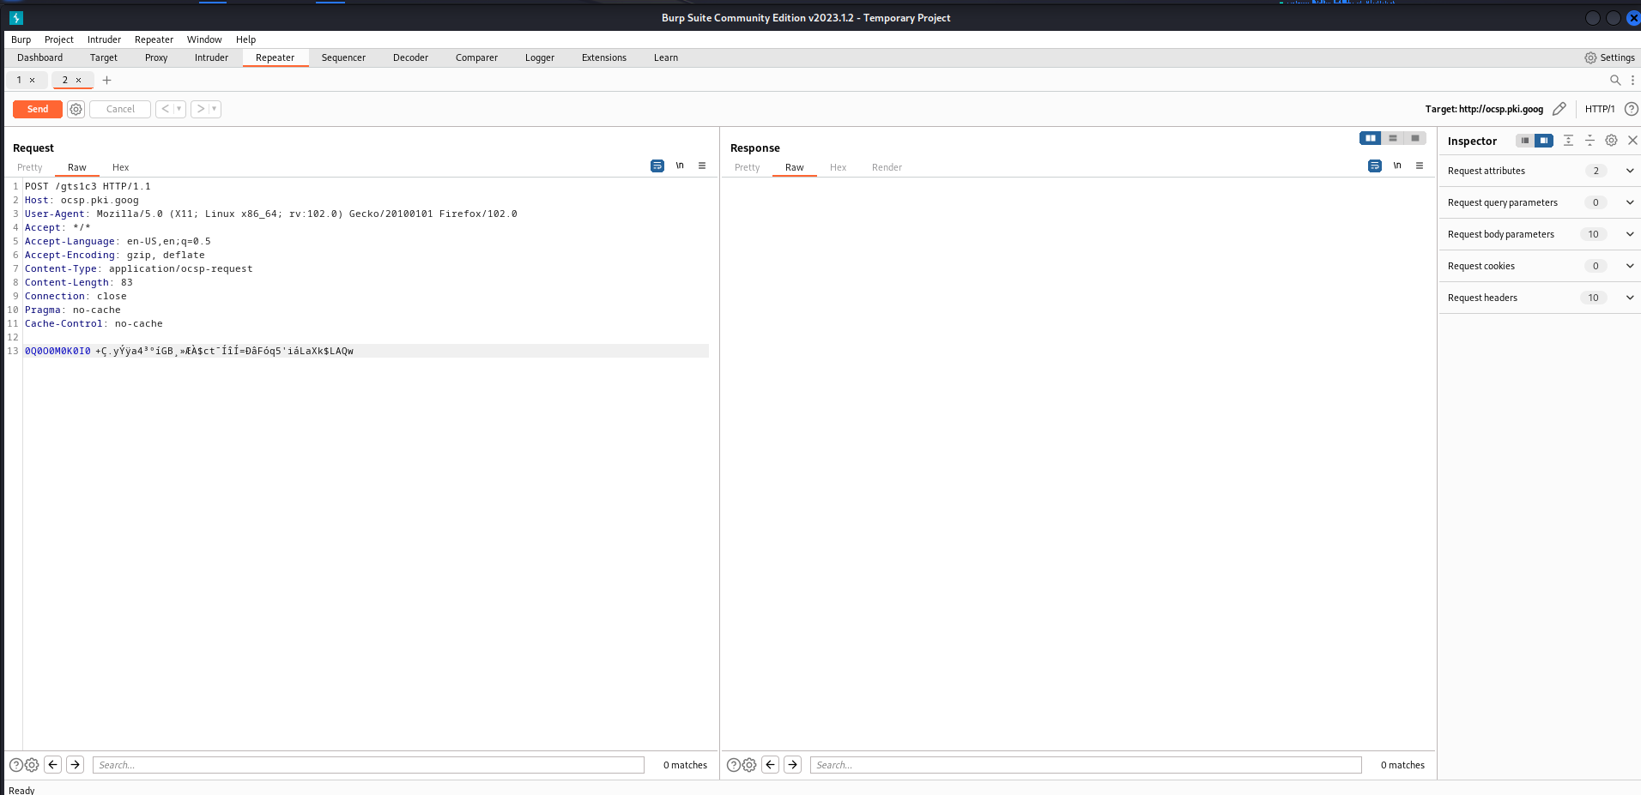

Clicar em send algumas vezes para atualizar o hash

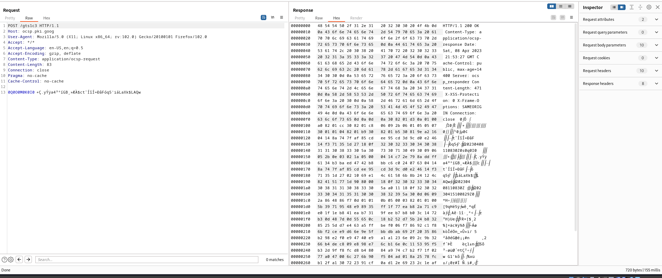

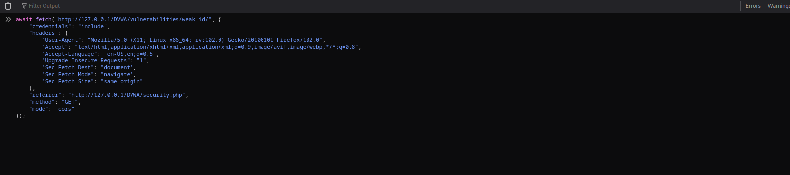

Toda vez que é clicado o botão Generate é gerado um novo cookie, ao inspecionar o elemento e abrir a aba de armazenamento e conferir a opção Cookies, será possível acessar três itens, basta pegar o valor o do campo dvwaSession e utilizar algum site de conversão de valor md5.

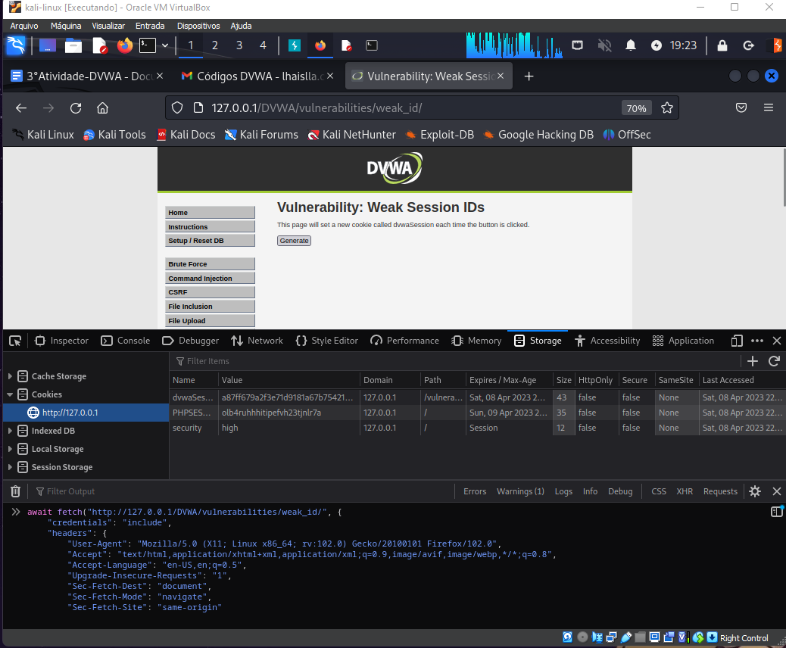

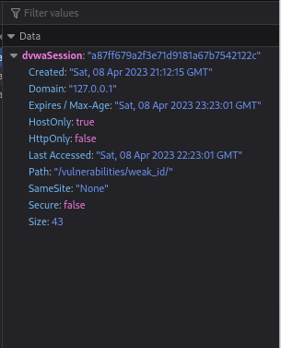

O id obtido: dvwaSession:"a87ff679a2f3e71d9181a67b7542122c"

site: <https://www.md5online.org/md5-decrypt.html>

Ao descriptografar o código, é retornado o valor 4

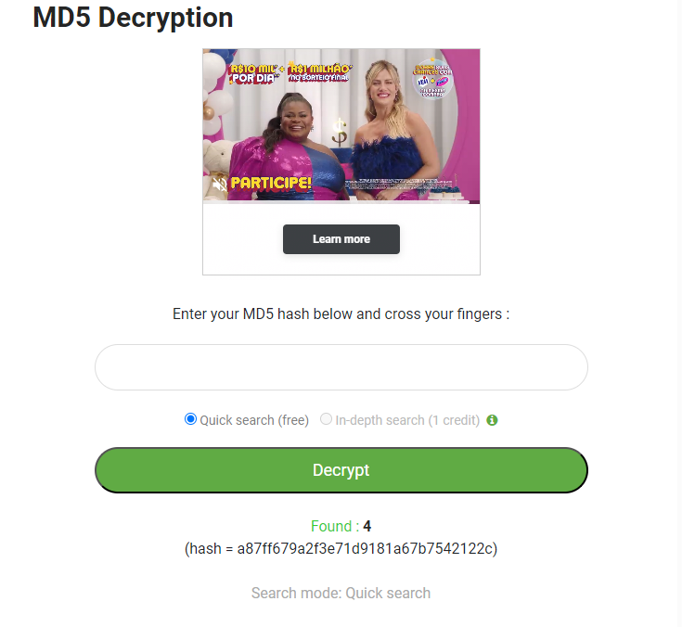

Solução

Como solução é indicado que se utilize dados aleatórios, com uma chave qualquer , através de algum algoritmo para encriptar o cookie.

# **CSP Bypass**

CSP é um mecanismo de segurança do navegador que visa mitigar [o XSS](https://portswigger.net/web-security/cross-site-scripting) e alguns outros ataques. Ele funciona restringindo os recursos (como scripts e imagens) que uma página pode carregar e restringindo se uma página pode ser enquadrada por outras páginas.

Para habilitar o CSP, uma resposta precisa incluir um cabeçalho de resposta HTTP chamado Content-Security-Policycom um valor contendo a política. A própria política consiste em uma ou mais diretivas, separadas por ponto e vírgula.

Há a possibilidade de capturar o clique do botãodo mouse e fazer a chamada faz a chamada da solução da soma, recarregando a página com o resultado impresso, através de uma função JS. Também é possível alterar a chamada da função com resultado da soma por um alert com dados sigilosos, como exemplo o id da sessão.

Alguns dos comandos que pode ser utilizados nos ataques:

Solvesum: Consiste em utilizar o BURP para interceptar a requisição da página, e alterar a chamada da função callback de “solveSum” para “alert(document.cookie)”.

Alert: Após a alteração da função e o click no botão Forward, a página é atualizada e um alert é exibido com o id da sessão.

Como solução, orientasse não fazer chamadas de funções por url.

Referências: <https://portswigger.net/web-security/cross-site-scripting/content-security-policy>

<https://portswigger.net/research/bypassing-csp-with-policy-injection>

<https://cheatsheetseries.owasp.org/cheatsheets/Content_Security_Policy_Cheat_Sheet.html>

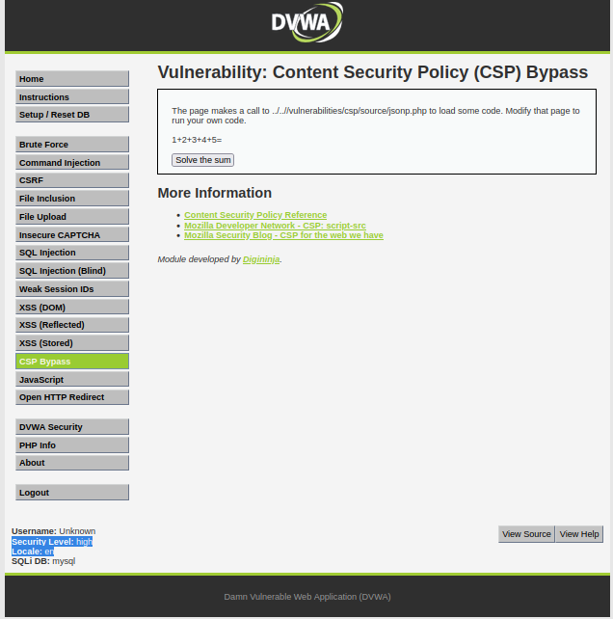

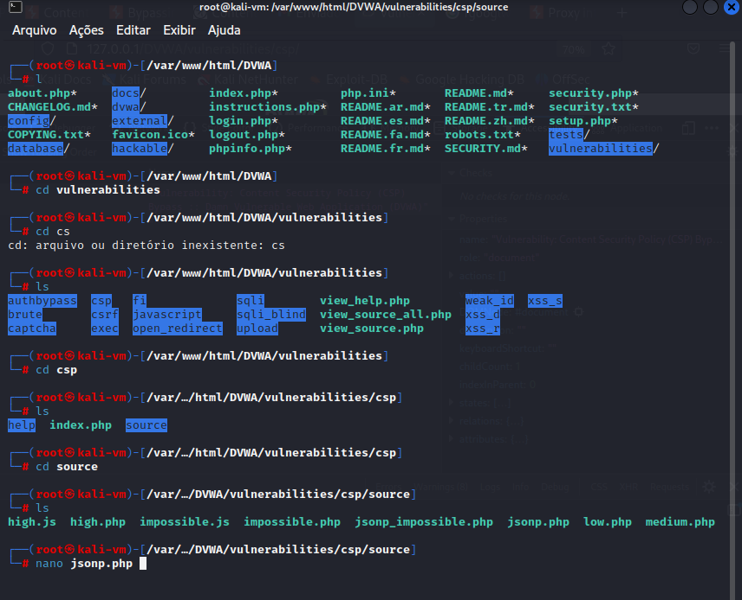

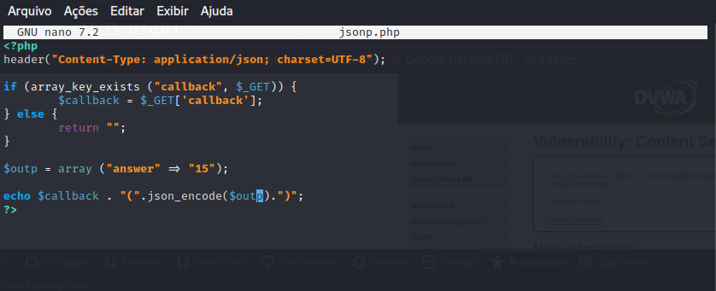

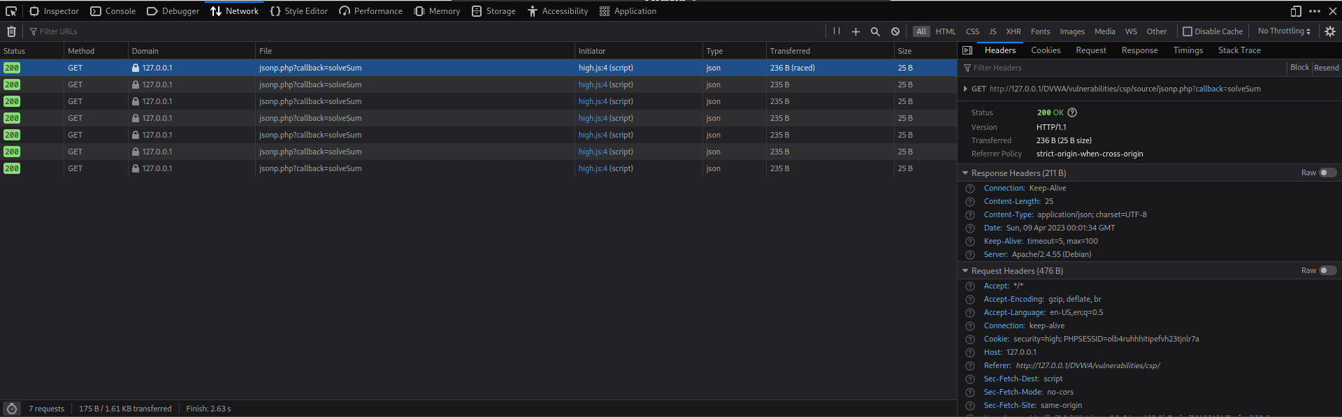

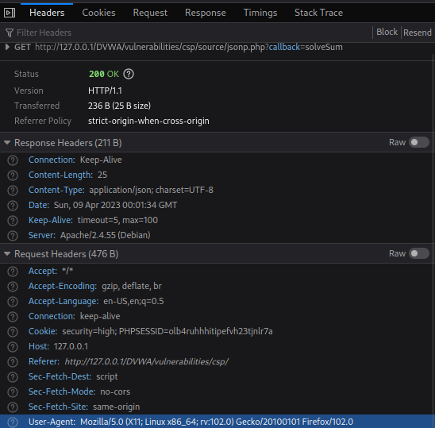

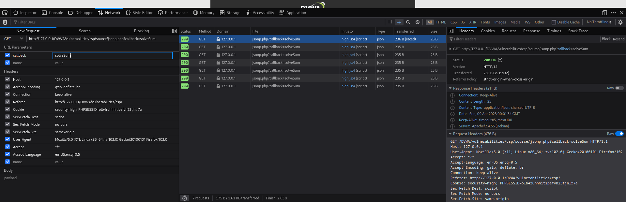

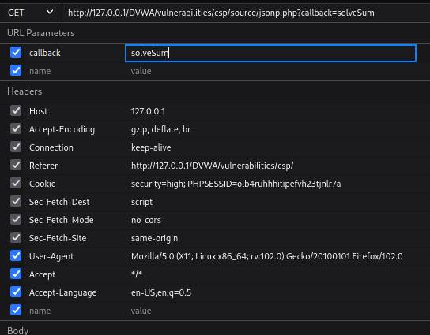

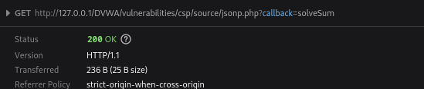

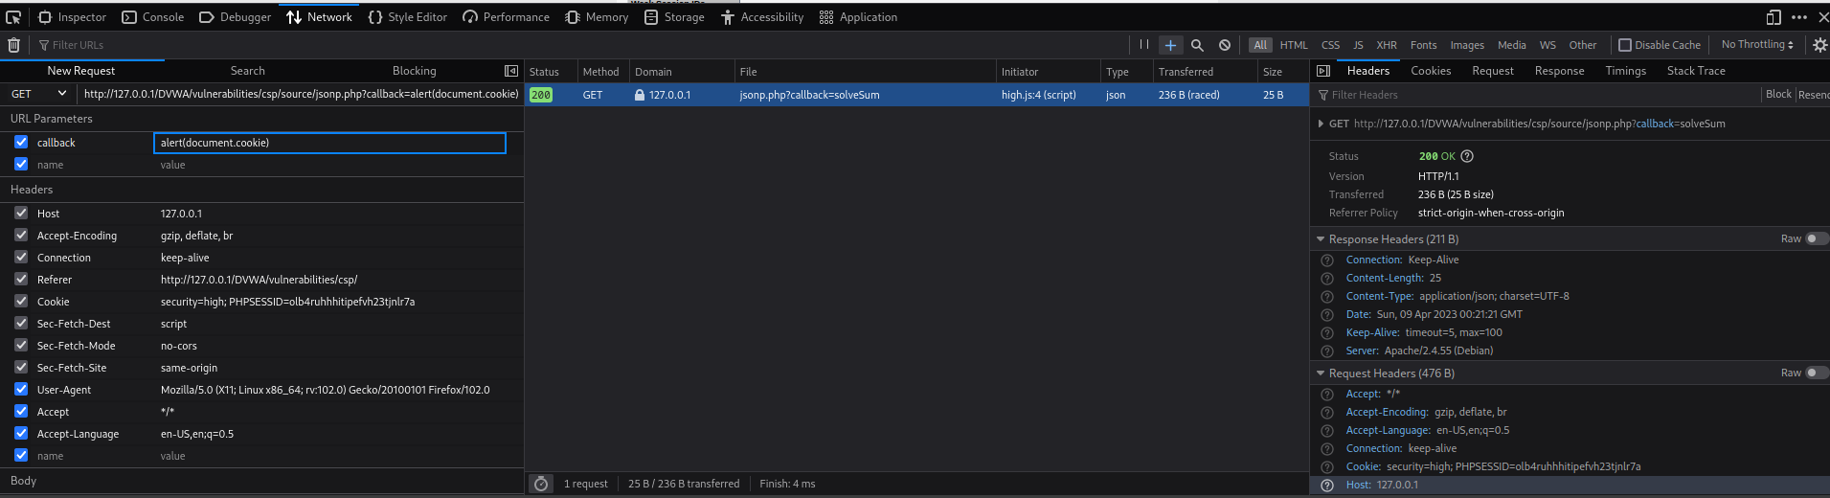

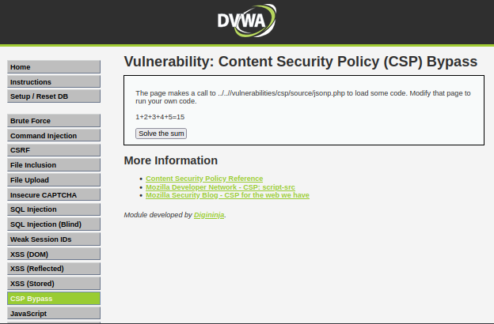

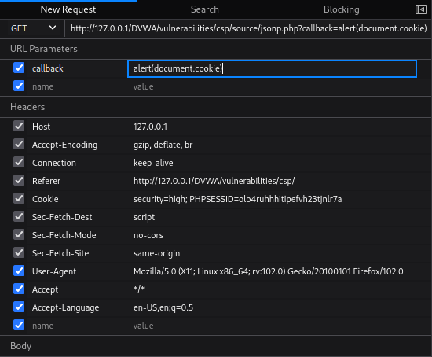

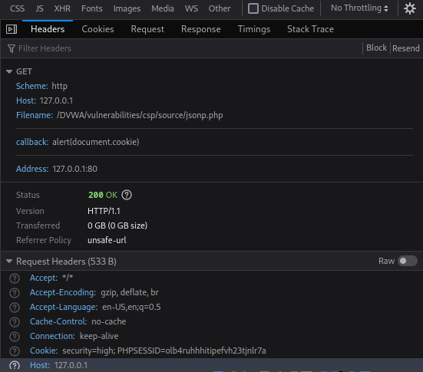

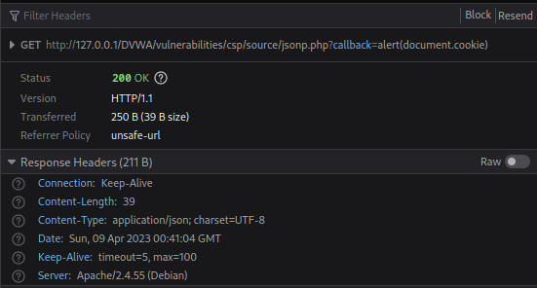

SyntaxError: JSON.parse: unexpected character at line 1 column 1 of the JSON data

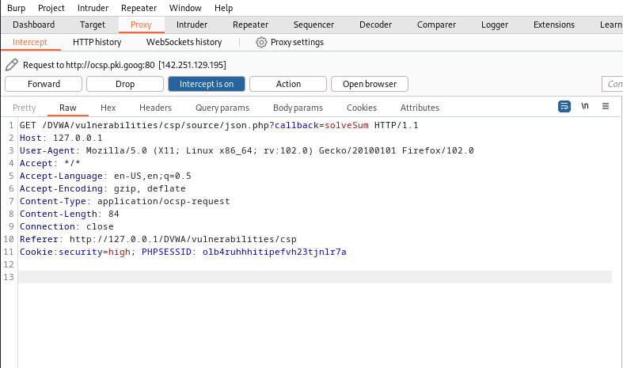

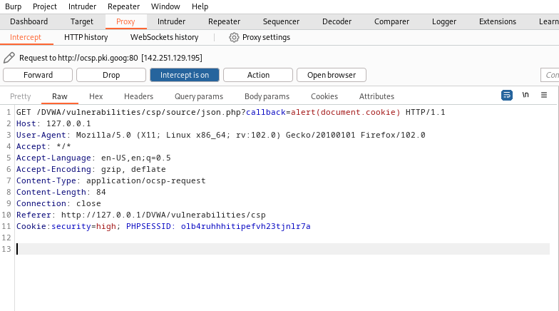

# **XSS DOM**

O XSS DOM é um ataque XSS em que a carga útil do ataque é executada como resultado da modificação do “ambiente” DOM no navegador da vítima usado pelo lado do cliente original script, para que o código do lado do cliente seja executado de maneira “inesperada”. Ou seja, a própria página (ou seja, a resposta HTTP) não muda, mas o código do lado do cliente contido na página é executado de forma diferente devido às modificações maliciosas que ocorreram no ambiente DOM.

O conteúdo da URL não é codificada, através disto é possível inserir um script com a finalidade de acessar informações sigilosas, como cookie e/ou dados de uma sessão.Com a obtenção do endereço depois da escolha de um idioma, é possível inserir um script que retorna o id da sessão **#<script>alert(document.cookie)</script>.** Neste tipo de ataque a solução indicada é a validação dos parâmetros de entrada da url, transformando-os em um objeto.Em princípio, um site é vulnerável a scripts entre sites baseados em DOM se houver um caminho executável por meio do qual os dados possam se propagar da origem ao destino. Na prática, diferentes fontes e sumidouros têm diferentes propriedades e comportamentos que podem afetar a capacidade de exploração e determinar quais técnicas são necessárias. Além disso, os scripts do site podem executar validação ou outro processamento de dados que deve ser acomodado ao tentar explorar uma vulnerabilidade.

1. Acessar: <http://127.0.0.1/DVWA/vulnerabilities/xss_d/?default=><script>alert(document.cookie)</script>



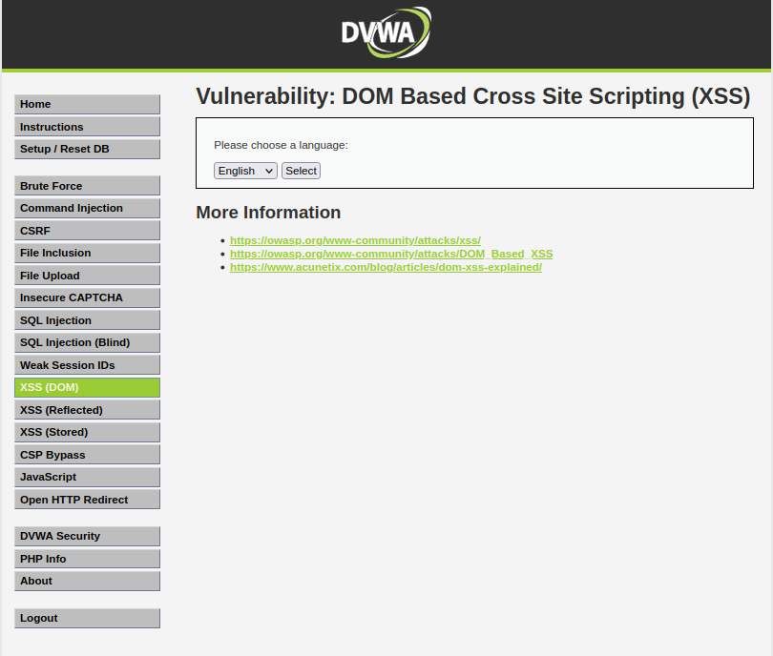

1. Acessar: <http://127.0.0.1/DVWA/vulnerabilities/xss_d/#?default=><script>alert(document.cookie)</script>

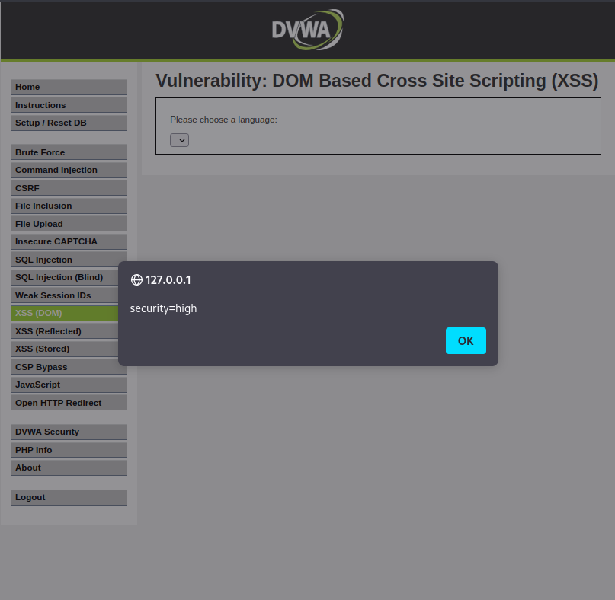

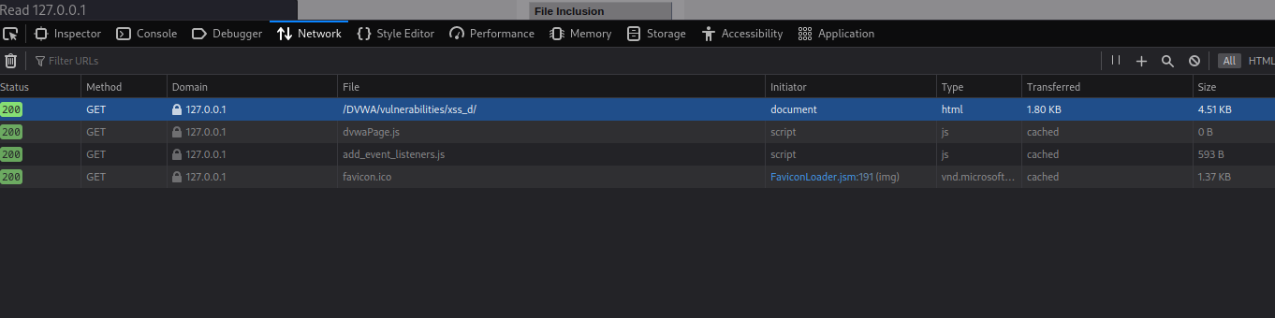

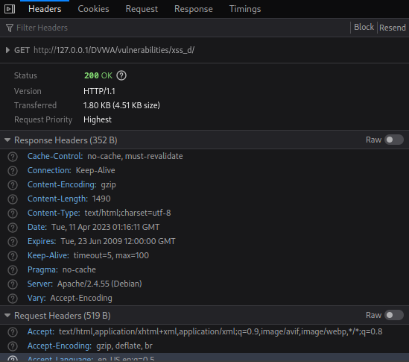

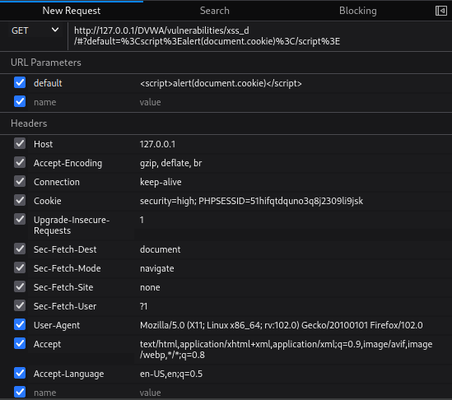

# **XSS (Reflected)**

o xss reflected ocorre quando a entrada do usuário é imediatamente retornada por um aplicativo da Web em uma mensagem de erro, resultado de pesquisa ou qualquer outra resposta que inclua parte ou toda a entrada fornecida pelo usuário como parte da solicitação, sem que os dados sejam protegidos para render no navegador e sem armazenar permanentemente os dados fornecidos pelo usuário. Em alguns casos, os dados fornecidos pelo usuário podem nem sair do navegado.

A tag <script> não funcionam, devido à existência do filtro responsável por não permitir a utilização da tag<script> dentro do input, entretanto outras tags podem ser utilizadas para que o ataque funcione. O comando da tag de imagem **<img src=x onError=alert(document.cookie)>** pode ser utilizada em determinados contextos retorna informações sigilosas. Como solução, no caso deste tipo de ataque é indicado que haja validações no input que verifique a existência de tag html, para ser apagada.

Referência: <https://portswigger.net/web-security/cross-site-scripting/cheat-sheet>

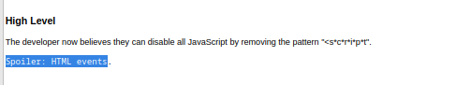

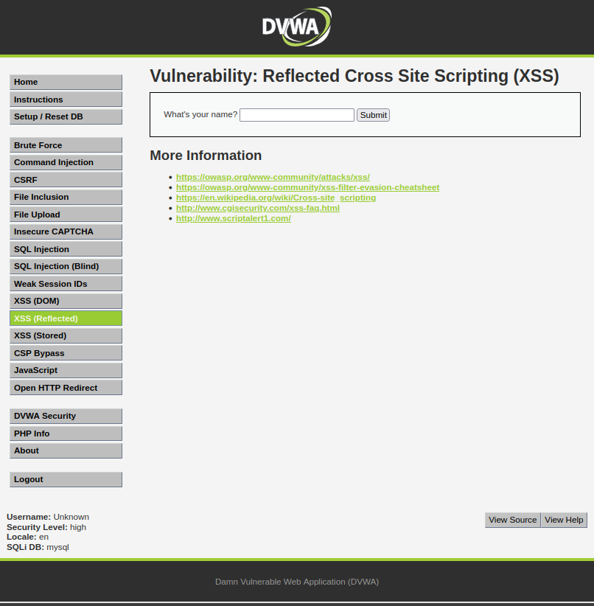

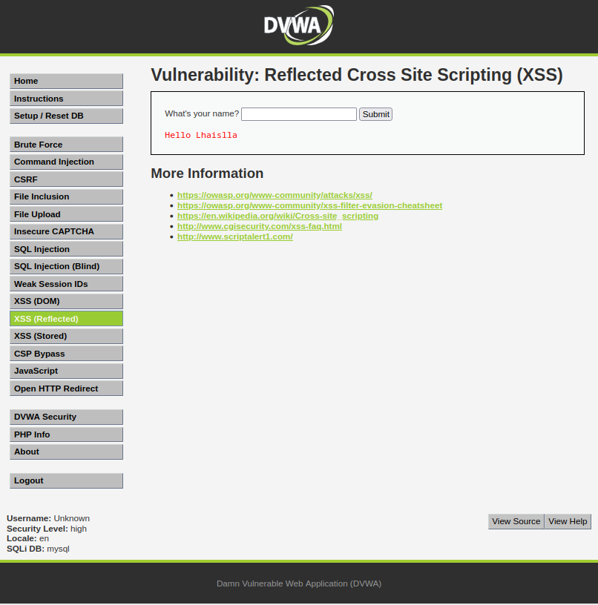

$name = preg_replace( '/<(.*)s(.*)c(.*)r(.*)i(.*)p(.*)t/i', '', $_GET[ 'name' ] );

Digite: <scr<script>alert()</script>

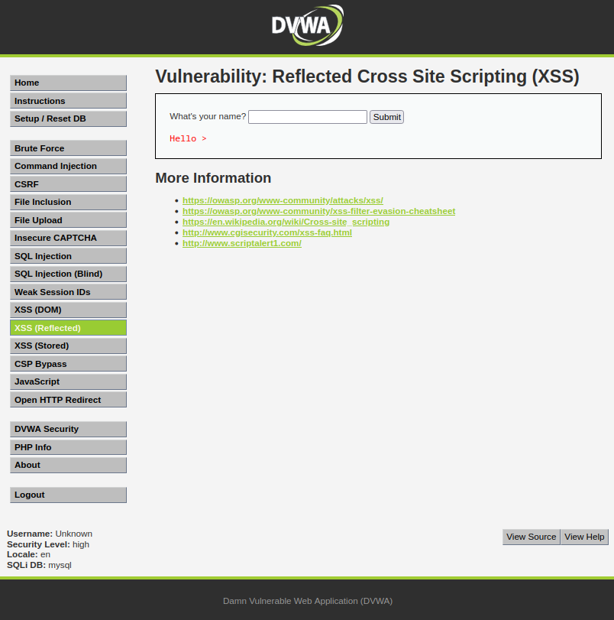

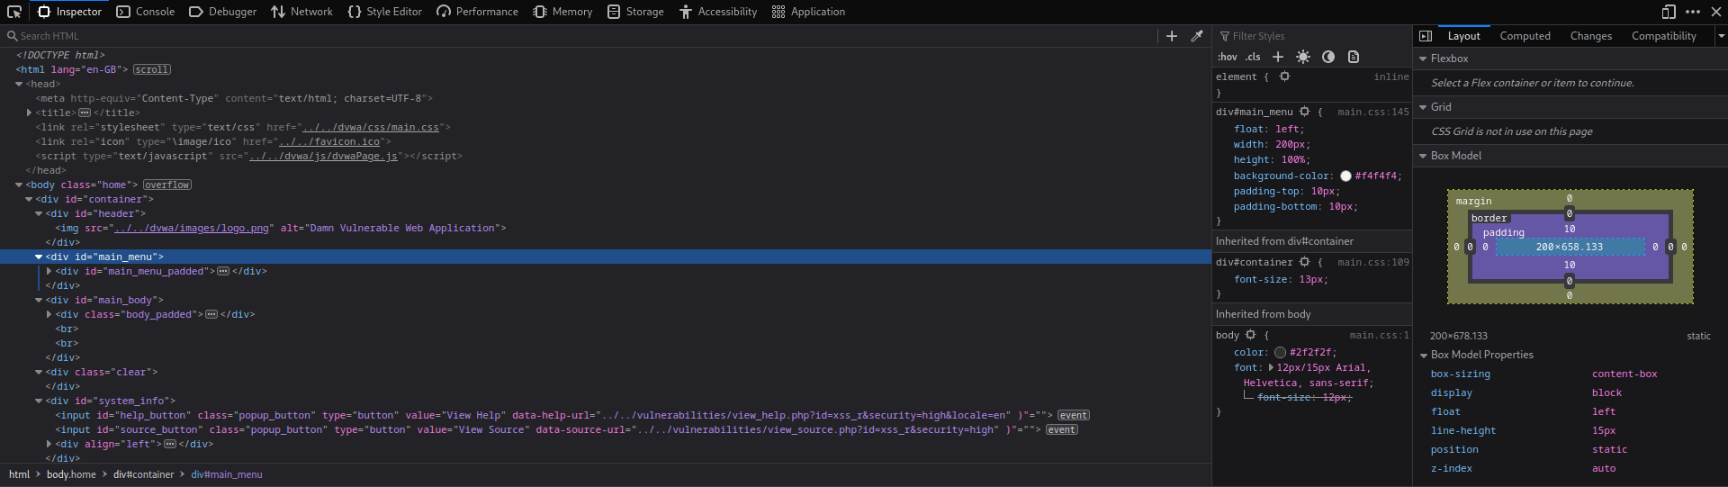

Digite: [<img src/onerror=alert(1)>](https://portswigger-labs.net/xss/xss.php?context=html&x=%3Cimg%20src%2Fonerror%3Dalert(1)%3E)

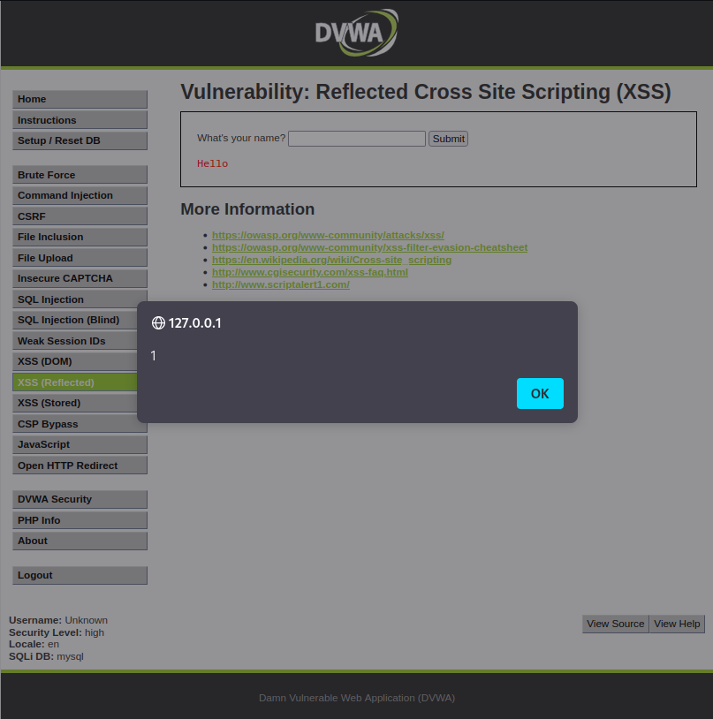

Digite: : [<img src/onerror=alert(document.cookie)>](https://portswigger-labs.net/xss/xss.php?context=html&x=%3Cimg%20src%2Fonerror%3Dalert(1)%3E)

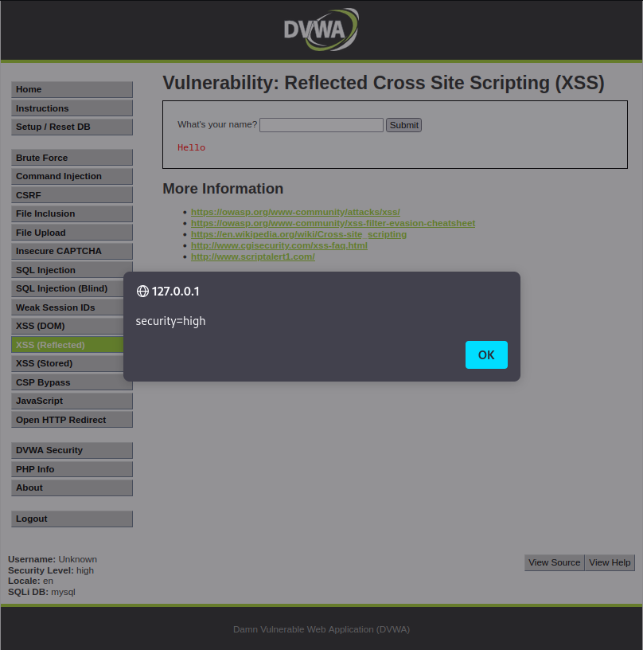

# **XSS Stored**

Os ataques armazenados são aqueles em que o script injetado é armazenado permanentemente nos servidores de destino, como em um banco de dados, em um fórum de mensagens, log de visitantes, campo de comentários etc. Informação. O XSS armazenado também é, às vezes, chamado de XSS persistente ou tipo II.

O input do campo Name possui o mesmo filtro que impede o uso da tag <script>, limitando as permissões de caracteres a no máximo 10 por nome.Com a limitação de caracteres do input do campo Name para o maior valor e o uso da tag **<img src=x onError=alert(document.cookie)>** (também utilizada no XSS reflected) é possível realizar o ataque stored. A solução proposta é a validação da quantidade de caracteres do input no backend e utilização de uma validação que identifique a presença de tags html.

Referência: <https://portswigger.net/web-security/cross-site-scripting/cheat-sheet>

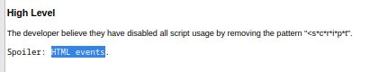

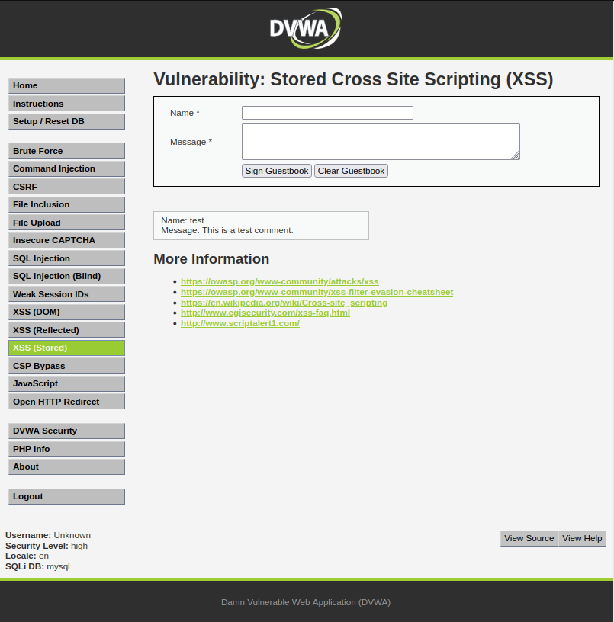

Insira o nome e uma mensagem.

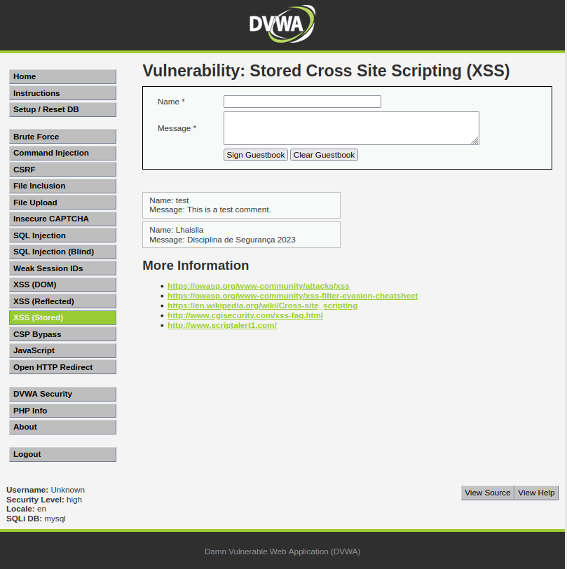

Inspecionar a caixa de texto Name e aumentar o tamanho de caracteres para 100 dar enter

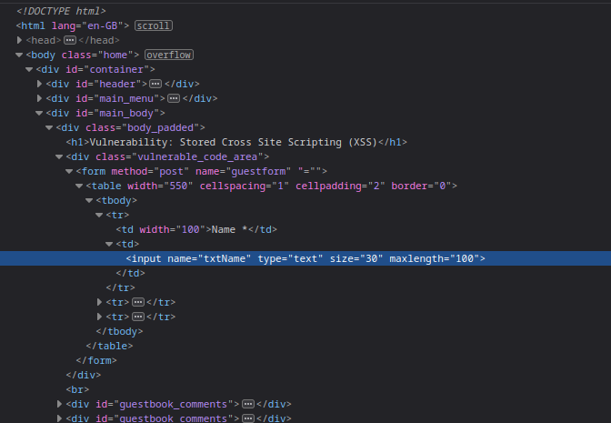

Digite: [<a onbeforecopy="alert(1)" contenteditable>test</a>](https://portswigger-labs.net/xss/xss.php?context=html&x=%3Ca%20onbeforecopy%3D%22alert(1)%22%20contenteditable%3Etest%3C%2Fa%3E) no Name

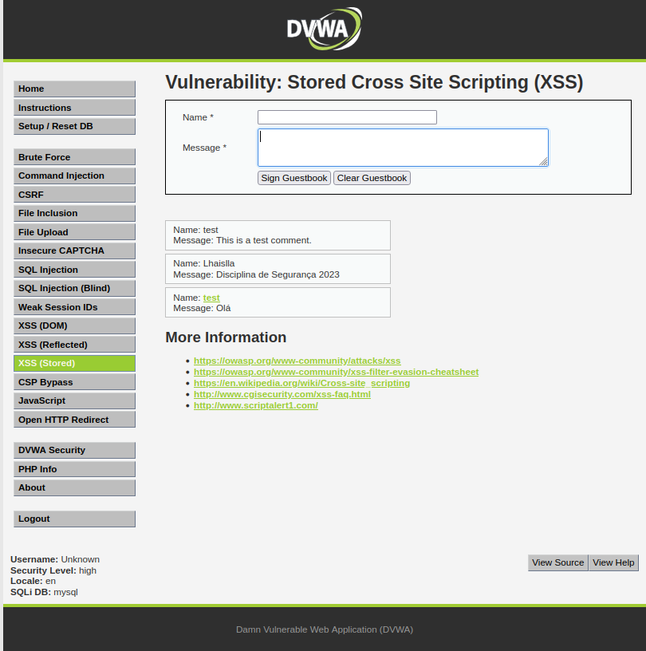

Inspecionar name, abrir o código e colar no textName=

<a onclick="alert(1)" style=display:block>test</a>

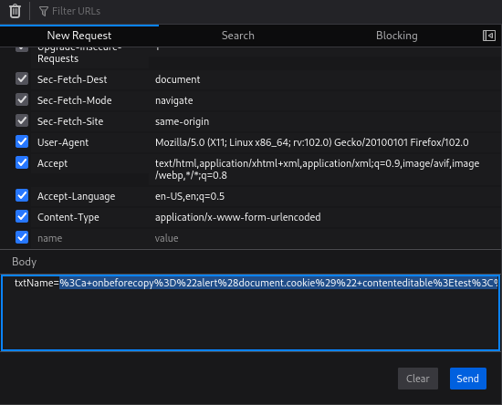

aperta Ctrl enter e depois clica no Name criado

